Введение 3
Глава 1. Теоретические основы функционирования платежных систем 5
1.1. Понятие и виды платежных систем 5
1.2. Рынок платежных систем Российской Федерации 13
1.3. Банковские платежные карты и их системы 25
Глава 2. Анализ банковской карточной платежной системы Альфа-банка 35
2.1. Виды и характеристика карточной платежной системы используемой в Альфа-банке 35
2.2. Положение Альфа-Банка на российском рынке в области эмиссии платежных систем 46
2.3. Анализ пластиковых карт, используемых в Альфа-Банке 49
Глава 3. Перспективы развития платежных систем в российской Федерации на основе банковский карт 72
3.1. Перспективные направления сотрудничества международных платежных систем с российскими коммерческими банками 72
3.2. Совершенствование работы банка с карточными платежными системами и расчет их эффективности 85
Заключение 102
Список литературы 107

Введение

Развитие экономики любого государства сегодня невозможно без высокоэффективной системы денежного обращения и использования современных платежных механизмов. Стремительное развитие научно-технического прогресса затронуло и развитие банковских технологий в сфере осуществления различных платежей.
Сегодня банковские карточки выступают ключевым элементом электронных банковских систем, все более активно вытесняя привычные чековые книжки и наличные деньги. Та немаловажная особенность, что на карточке содержится определенный объем информации, необходимый для доступа к счету в банке, проведения расчетов за товары, услуги или работы, а также снятия наличных денежных средств позволяет ей служить наиболее простым и прогрессивным средством в организации безналичных расчетов.
С развитием современной банковской системы России и в условиях стабилизации положения на финансовом рынке, происходит активное внедрение банковских пластиковых карточек в платежный оборот страны.
Многие банки предпочитают диверсифицировать свою деятельность и сочетают выпуск международных карточек с членством в российских платежных системах. Карточки международных платежных систем имеют пока неоспоримое преимущество перед российскими, так как их принимают по всему миру.
Всем вышеизложенным и объясняется актуальность темы дипломного проекта.
Целью дипломного проекта является разработка управленческих решений по развитию услуг в области электронных платежных систем на основе изучения основных направлений развития рынка банковских карт.
.
Для достижения обозначенной цели были поставлены и решены следующие задачи:
- изучить организационно-экономические условия предоставления услуг на основе электронных платежных систем;
- проанализировать эффективность услуг банка на основе электронных платежных систем;
- обосновать программы совершенствования управления операциями с банковскими картами.
Объектом исследования дипломного проекта является ОАО «Альфа-Банк» филиал г. Москва.
Предметом исследования являются управленческие решения по совершенствованию операций с банковскими картами в филиале г. Москва ОАО «Альфа-Банк».
Методологической и теоретической базой исследования явились такие источники информации как учебники и методические пособия, составившие теоретическую базу работы, действующее российское законодательство, материалы российской печати по изучаемой теме, практическую основу работы составила бухгалтерско-финансовая отчетность ОАО «Альфа-Банк» филиал г. Москва.
Структура дипломного проекта состоит из введения, трех глав, заключения, списка использованных источников и приложений.

Глава 1. Теоретические основы функционирования платежных систем

1.1. Понятие и виды платежных систем

Применение безналичных расчетов с использованием банковских карт позволяет создать качественно новый, более высокий уровень обслуживания клиентов непосредственно в банках, в торговых и сервисных организациях, а также дома и на рабочем месте посредством использования компьютерных сетей.
Идею кредитной карты первым выдвинул Эдуард Беллами в книге «Взгляд в прошлое», вышедшей в свет в 1888 г., а первые попытки практического внедрения картонных кредитных карт были сделаны в США предприятиями розничной торговли и нефтяными компаниями еще в двадцатые годы.
Символической точкой отсчета в мировой истории платежных карт принято считать встречу внука основателя одного из крупнейших американских универмагов Альфреда Блумингдейла, главы небольшой финансовой компании Hamilton Credit Corporation Фрэнка Макнамары и юриста этой компании Ральфа Шнайдера, которая случилась в 1949 г. в одном из ресторанов Манхэттена (Нью-Йорк, США). В результате этой дружеской беседы за столом и появилась на свет карта Diners Club (далее DC) - первая массовая платежная карта в мире, как считают многие исследователи.
Первоначально карты DC предназначались для расчетов за обеды (что и следует из названия карты), причем расчеты эти производились в кредит, но очень быстро карта стала универсальной, т.е. предназначенной для расчетов за товары, для получения наличных. Таким образом, первая карта, получившая широкое распространение, была платежной, кредитной и небанковской (первая платежная карта была еще и не пластиковой, а картонной).
Вслед за DC на массовый американский рынок успешно вышла компания American Express, а затем и многие американские банки со своими локальными карточными продуктами (в том числе два крупнейших на тот момент банка США - Bank of America и Chase Manhattan Bank). В итоге целого ряда достаточно сложных процессов слияний карточных программ различных американских банков, поглощений одних карточных программ другими уже во второй половине 70-х гг. прошлого века и были созданы Visa International и MasterCard International - две крупнейшие на сегодня международные платежные системы на картах. Это далеко не единственные существующие в мире платежные системы. Практически в каждой из развитых стран есть масштабные национальные карточные проекты, но ни одна из этих платежных систем пока не вышла за национальные рамки.
Современная история появления платежных карт в России не содержит такого живописного, запоминающегося эпизода с дружеским застольем в ресторане, как в случае с Diners Club. Вместе с тем эта пока еще достаточно краткая история была и очень динамичной, и моментами драматичной.
Первой платежной картой, появившейся в России (тогда еще - в Советском Союзе), видимо, следует считать карту международной платежной системы Diners Club. Именно эти карты стали приниматься в системе магазинов «Березка» в 1969 г. А спустя почти двадцать лет, в 1988 г., спортсменам советской Олимпийской сборной, направлявшейся для участия в Олимпийских играх в Сеуле, впервые были выданы карты другой международной платежной системы - Visa International. Но большого распространения международные карты по понятным причинам тогда не получили. И только после начала формирования в России системы коммерческих банков (точкой отсчета этого можно считать принятие в 1990 г. Закона «О банках и банковской деятельности») у банковских карт как платежного инструмента, ориентированного на держателей - частных лиц, появилось в России большое будущее.
В 1993 г. в России были созданы такие платежные системы на картах, как STB Card (расчетный банк – «Столичный») и Union Card (расчетный банк - Автобанк), которые быстро стали лидерами рынка плетежных карт и долгое время таковыми оставались. Обе платежные системы активно завоевывали рынок, заключая с банками договоры на выпуск своих карт один за другим. В результате по состоянию на 1998 г. банками - участниками Union Card стали около 180 банков, за сотню переваливало количество участников STB Card. Причем в некотором смысле российский рынок был поделен - Union Card имела преобладание в регионах, STB Card - в Москве.
К сожалению, экономическая и политическая ситуация в России не всегда была благоприятной для развития такого тонкого высокотехнологичного платежного инструмента, как платежная карта. После кризиса 1998 г. сначала STB Card, а затем и Union Card уступили свои лидирующие позиции на рынке банковских платежных карт. Вместе с тем российские платежные системы остаются серьезными игроками на карточном рынке, конкурируя с картами международных платежных систем. Психологические мотивы были очень важны на начальном этапе появления платежных карт в России, поскольку объективных предпосылок для их массового распространения не было. Даже в крупных городах отсутствовала развитая инфраструктура приема и обслуживания карт. Магазинов, принимающих карты к оплате, было немного, в основном это были крупные супермаркеты, рассчитанные на обслуживание определенного, очень узкого контингента состоятельных клиентов. Банкоматы были большой редкостью - они только начали появляться на крупных предприятиях в рамках зарплатных проектов, в некоторых отделениях банков. При этом отсутствовала единая банкоматная сеть приема карт (в первую очередь это относилось к так называемым локальным картам).
Отсутствовала и такая важная предпосылка, как определенный уровень культуры пользования платежными картами для безналичных расчетов, у клиентов - держателей карт не было навыка расплачиваться за покупки с использованием карты. Так, вполне распространенной была ситуация, когда держатель зарплатной карты обналичивал через банкомат зачисленную на нее зарплату, а потом шел в магазин, где была возможность оплатить покупки картой, и расплачивался наличными.
Но не только «карточная культура» клиентов была низкой - культура организации пластикового бизнеса в самих банках тоже была невысокой. Клиент, пришедший получить карту, частенько вместо четких, отлаженных действий сотрудника банка мог наблюдать за стойкой паническую суету сотрудника. Из одной папки ему нужно было достать бланк заявления на выпуск карты, из другой - бланк договора на ее выпуск и обслуживание, из третьей - бланк поручения на зачисление на карту рублевой зарплаты, из четвертой - заявление на конвертацию рублевых денежных средств в валюту (если карта была валютной) и т.д. Все эти бумаги клиенту нужно было заполнить самостоятельно и без ошибок. В магазине, принимающем карты к оплате, клиента тоже порой ждали неприятности. Например, из-за помех на телефонной линии могла отсутствовать связь POS-терминала с центром авторизации, так что разрешение на совершение платежа получить было невозможно по техническим причинам (хотя деньги на карточном счете в банке были). Или другая вполне распространенная ситуация - кассир, который принимал у клиента карту для оплаты товара, элементарно не умел обращаться с POS-терминалом или импринтером, в результате минутная операция оплаты с помощью карты могла отнять у всех вольных и невольных участников процедуры - держателя карты, кассира, других покупателей, стоящих в очереди к кассе, неопределенное количество времени.
Несмотря на все перечисленные сложности, банковские платежные карты получали в России все большее распространение. Российские банки нашли простой и правильный путь к их массовому распространению - так называемые зарплатные проекты.
Другим важным клиентским сегментом - потенциальными держателями карт в новейшей истории России стали, конечно же, туристы. После того как бывшие граждане Советского Союза получили возможность выезжать за границу, без особых проблем оформив паспорт в ближайшем ОВИРе, миллионы россиян воспользовались этой возможностью. Естественно, что в этом клиентском сегменте возник спрос на карты международных платежных систем. Туристы быстро оценили удобства пользования международной картой - возможность снять наличные в валюте страны пребывания (причем часто по лучшему обменному курсу, чем менять наличные доллары, к примеру), удобство и скидки при расчетах за прокат автомобилей и т.д.
На начальном этапе российские банки выдавали карты международных платежных систем с большой осмотрительностью и на достаточно жестких условиях. В середине 90-х гг. в тарифах по выдаче и обслуживанию пластиковой карты международной платежной системы любого банка обязательно присутствовала такая позиция, как «страховой депозит» или «гарантийное покрытие». Достаточно высокой (2 - 3%) была на начальной стадии и комиссия за обналичивание по карте (снятие наличных в чужих банкоматах «каралось» еще большей комиссией). Плата за годовое обслуживание была тоже немаленькой. Так, за Visa Classic или продукт того же ряда Master Card Mass годовая плата была на уровне 40 - 50 долларов США, а для таких карточных продуктов, считавшихся элитными, как Visa Gold или Master Card Gold, - на уровне 100 - 120 долларов США. Даже за продукты класса Electron порой взималась плата на уровне 10 условных единиц.
Очень скоро российские банки - полноправные члены международных платежных систем открыли для себя новый бизнес - распространение своих карт через банки-агенты. При распространении карт по агентской схеме банк-агент, заключив специальный договор с банком-эмитентом, получал право распространять среди своих клиентов карты этого банка. Здесь следует подчеркнуть, что с точки зрения международных платежных систем российский банк-агент не был эмитентом карт, поскольку не имел никаких договоров с платежными системами, не являлся их членом. Более того, платежные системы могли не подозревать о его существовании, поскольку с их точки зрения все выпущенные банком-агентом карты являлись картами банка-эмитента. В соответствии с нормативным документом Банка России банк-агент считался эмитентом карт, если в банке-агенте открывались и велись карточные счета клиентов. Поскольку некоторые банки - полноправные члены международных систем предоставляли своим агентам такую возможность, а некоторые - нет, то именно в соответствии с этим критерием Банк России и определял, является банк-агент эмитентом или нет.
В процессе развития агентского бизнеса некоторые банки пошли на создание специальных партнерских программ (например, программа «Альянс» Мост-Банка). В этом случае банки-агенты получили возможность выпускать карты нейтрального дизайна, содержащего наименование программы, и с указанием названия банка-агента.
К 2005 г. в итоге более чем десятилетнего развития карточного бизнеса в российских банках, во-первых, существенно снизились тарифы на получение и обслуживание всех видов карт (показателен хотя бы пример с картами класса Electron - в рамках зарплатных проектов, да и не только, они давно уже выдаются бесплатно). Во-вторых, расширился продуктовый ряд (в этом ряду появились и заняли прочное место полноценные кредитные карты – «кредитки» - в некотором роде заветная мечта советского обывателя). В-третьих, расширилась сфера применения карт - банки стали выпускать карты в рамках так называемых кобрендинговых или совместных с небанковскими компаниями программ - сетями торговых магазинов, авиакомпаниями, ресторанами. И, в-четвертых, сам карточный бизнес в российских банках по уровню своей организации стал более унифицированным, эффективным и дружественным по отношению к держателю карты и даже к «клиентам с улицы». Так, бурное развитие потребительского кредитования в 2000 - 2004гг. привело к тому, что во многих крупных магазинах банки стали размещать небольшие офисы, в которых покупателям магазина кредитная карта оформляется и выдается в течение 15 - 20 минут.
Платежная карта - это карта определенного общепринятого международного стандарта (с размерами 86,6 мм х 53,98 мм), в качестве носителя идентификационных данных на карте используют магнитную полосу, микрочип или штрих-код, которые располагаются на обратной стороне вместе с подписью держателя карты, на внешней стороне печатается изображение.
Важнейшая особенность всех платежных карт независимо от степени их совершенства состоит в том, что на них хранится определенный набор информации, используемый в различных прикладных программах. Карточка может служить пропуском в здание, средством доступа к компьютеру, водительским удостоверением, использоваться для оплаты телефонных переговоров. В сфере же денежного обращения платежные карты являются одним из прогрессивных средств организации безналичных расчетов.
В настоящее время более 250 стран мира используют банковские карты в платежном обороте, что позволяет сделать вывод о том, что платежные карты являются важнейшим элементом так называемой «технологической революции» в банковском деле. Именно платежные карты в ряде случаев выступают ключевым элементом электронных банковских (и других) систем. Они вышли на передовые позиции в организации денежного оборота индустриально развитых стран Запада, постепенно вытесняя чеки и чековые книжки.
Характеристики зарубежных рынков платежных карт достаточно сильно различаются между собой. Наиболее развитыми являются рынки таких стран, как США, Великобритания.
Количество платежных карт, предназначенных для совершения безналичных операций в этих странах составляет соответственно 5,30 и 2,36 карты на одного жителя. Для сравнения в странах Западной Европы (Германия, Франция и Бельгия) количество платежных карт колеблется от 1,22 до 1,57 карт на жителя. В Российской Федерации сегодня этот показатель составляет 1,1 карты на жителя и, учитывая высокие темпы прироста их эмиссии, можно прогнозировать, что в ближайшие годы этот показатель будет равен уровню стран Западной Европы.
Сопоставимость среднего платежа в Российской Федерации с аналогичным показателем в анализируемых странах, а также отмеченная ранее позитивная тенденция использования на территории Российской Федерации клиентами кредитных организаций - резидентов банковских карт в целях оплаты товаров (работ, услуг), позволяет рассматривать банковскую карту в качестве розничного платежного инструмента для осуществления повседневных расходов. Как и по количеству POS–терминалов, так и по количеству банкоматов, приходящихся на миллион жителей, ведущее место занимают США и Великобритания, Россия незначительно уступает этим странам, и на 01.07.2011 года количество банкоматов составило 164 756.
Банки, чтобы полнее реализовать потенциал банкоматов, должны увязывать услуги, предоставляемые ATM, с услугами, оказываемыми отделениями, в общую систему обслуживания клиентов.

1.2. Рынок платежных систем Российской Федерации

Классификация платежных карт по разнообразным признакам - очень многогранная тема. Платежные системы используют свою классификацию карточных продуктов применительно к клиентским группам, разделяя виды карт по сфере применения и социальному статусу держателя. Кратко остановимся на платежных системах, применяемых на российском рынке. Их можно разделить на международные и национальные.
Из международных платежных систем в России активно работают MasterCard International (далее - MasterCard), Visa International (далее - Visa), Diners Club и American Express. При этом MasterCard и Visa являются лидерами рынка, предлагая сходную и достаточно широкую линейку продуктов. На частый вопрос клиентов: «Какую же карту лучше выбрать MasterCard или Visa, какие у них отличия и особенности?» - сотрудник банка может с некоторым основанием ответить, что эти системы практически идентичны и отличий у карт этих систем не больше. В свою очередь, продукты систем Diners Club и American Express относятся к премиальному сектору и характеризуются значительным сервисным пакетом и, соответственно, высокой стоимостью обслуживания.
Карты национальных платежных систем, такие как Юнион Кард, Cyber Plat, Сберкарт, Золотая корона, имеют преимущественное «хождение» по территории России и практически не имеют точек приема за рубежом. При этом данные системы имеют определенное конкурентное преимущество перед международными платежными системами - более низкая стоимость каждой операции, а также большая адаптированность к российским реалиям и большая функциональность на локальном рынке.
В соответствии с Положением об эмиссии банковских карт и об операциях, совершаемых с использованием платежных карт № 266-П от 24 декабря 2004г. (в ред.Указаний ЦБРФ от 21.09.2006 № 1725-У, от 23.09.2008 № 2073-У) выделяют расчетную (дебетовую), кредитную и предоплаченную карты. Рассмотрим каждый вид карты подробнее.
Существуют два вида расчетных карт: дебетовая карта и карта с разрешенным овердрафтом. В первом случае клиент может распоряжаться только теми средствами, которые он внес на карту, при наличии нулевого остатка карта уже не может быть использована. Карта с разрешенным овердрафтом позволяет как пользоваться собственными средствами клиента, внесенными на счет, так и получать кредит банка, когда свои средства заканчиваются. Хотя это и не совсем верное с профессиональной точки зрения определение, но по карте с разрешенным овердрафтом может быть как положительный, так и отрицательный остаток. Далее подробно рассмотрим обе карты.
По кредитной карте клиент может пользоваться только кредитом, предоставленным банком, по ней не может быть положительного остатка, т.е. или держатель карты должен банку, или не должен. Ранее если клиент вносил сумму, превышающую долг, то сумма превышения была использована только на очередное погашение кредита, но не для платежей по карте, в настоящий момент остаток собственных средств может быть использован для осуществления оплаты товаров и услуг, а так же выдачи наличных (данная операция проходит с установленной банком комиссией).
Предоплаченная карта - карта, остаток по которой возникает в момент ее покупки в банке, на сумму, которую внес клиент. Предоплаченная карта обычно безымянная, для ее использования клиенту не открывается банковский счет, и она не может быть в дальнейшем пополнена. Аналогами банковских предоплаченных карт являются всевозможные скрэтч-карты сотовых операторов, интернетдеров или даже проездные билеты в метро. По предоплаченной карте клиент вносит деньги в счет будущей оплаты товаров или услуг.
Предлагаемая Центральным банком Российской Федерации (Банком России) классификация платежных карт, возможно, наиболее близка, но все же хочу несколько расширить ее. Обращаясь к литературе, можно выделить следующую классификацию банковских платежных карт по маркетинговым целям бизнеса: «В общем случае можно выделить три главных направления использования платежных карт:
• для работы с клиентами банка - физическими лицами;
• для работы с юридическими лицами и их сотрудниками в рамках зарплатных проектов;
• карты могут предлагаться корпоративным клиентам в качестве дополнительной услуги для оплаты представительских расходов (корпоративные карты)».
Приведенную выше классификацию можно использовать как начальную, но в рамках рассмотрения розничного бизнеса особенно интересуют карты для работы с физическими лицами или, как их называют, «розничные карты». Данные карты можно подразделять с точки зрения выделения особенностей их функционирования при формировании клиентских предложений. То есть основным методом классификации можно выбрать отличия в использовании банковских платежных карт их держателями. Это не значит, что данный метод классификации может быть использован только для розничных карт; в неполном объеме, с некоторыми уточнениями и ограничениями его можно перенести и на остальные направления. В общем можно выделить четыре основных клиентских направления функционирования карточных продуктов (рис. 1.1).
Розничные банковские карты

Дебетовые карты |  | Карты с разрешенным овердрафтом |  | Кредитные карты |  | Предоплаченные карты
Рис. 1.1 Классификация основных видов банковских платежных карт
Внутри приведенной классификации можно и далее выделять разнообразные категории в зависимости от условий обслуживания кредита или счета. Но остановлюсь на приведенном уровне классификации, считая, что отличия в обслуживании приведенных продуктов могут устанавливаться банками, которые могут достаточно широко модифицировать свои карточные продукты, создавая подчас достаточно экзотические конструкции. Все остальные модификации платежных карт:
• микропроцессорные и магнитные;
• именные и неименные;
• международные и локальные и т. д.
С той или иной степенью допущения можно подвести под приведенную классификацию, и указанные признаки станут просто особенностью функционирования карточного продукта со своими плюсами или минусами.
Дебетовая карта - инструмент доступа к банковскому счету клиента, позволяющий распоряжаться денежными средствами в пределах остатка по счету. Операции, совершенные с использованием дебетовой карты, отражаются на банковском счете держателя карты, и в случае недостатка средств на счете держателю карты предоставляется неразрешенный овердрафт. И то, что этот овердрафт неразрешенный, отличает ее от карты с разрешенным овердрафтом.
Признаки, по которым клиент может определить дебетовую карту:
- клиенту открывается банковский счет. Это важный, но не определяющий фактор, так как в соответствии с действующим законодательством, п. 1.12 Положения ЦБ РФ № 266-П операции по расчетным (дебетовым) и кредитным картам совершаются по банковскому счету. Соответственно, в настоящее время при оформлении любой карты клиенту открывается банковский счет, клиент оформляет заявление на получение карты и подписывает условия использования карты, регулирующего отношения по выпуску и обслуживанию карты
- клиенту разрешается пользоваться картой в пределах остатка средств по счету. Этот пункт уже является основополагающим при определении дебетовой карты, т.е. клиент не имеет права воспользоваться средствами больше суммы собственных средств, размещенной на банковском счете. В этом случае карта выступает инструментом, с помощью которого клиент может тратить свои деньги. Нельзя однозначно говорить, что у клиента не может возникнуть овердрафта по «классическим» картам (Visa Classic и MasterCard Standard, например, из-за курсовой разницы, возникшей по ранее проведенной операции в валюте, отличающейся от валюты счета карты) и картам более высоких категорий международных платежных систем. Поэтому практически все банки производят проверку и отсев клиентов, которым они готовы предоставить такие карты, несмотря на то, что это дебетовые карты. При этом «электронные» карты выдаются практически всем клиентам. Именно в связи с неразрешенностью овердрафта для дебетовых карт характерна следующая особенность
- высокие тарифы или штрафы за неразрешенный овердрафт. В случае с дебетовыми картами процентная ставка и тем более штраф за использование неразрешенного овердрафта не выступают в качестве основной статьи доходов от эмиссии банковских карт, как в случае с кредитными или картами с разрешенным овердрафтом. Данный тариф является запрещающим и в какой-то мере «раздражающим». Высокие ставки этого тарифа заставляют клиента более внимательно следить за своим платежным балансом и не допускать возникновения овердрафта. Параллель можно провести с тарифами за утерю (порчу) карты и ПИН-кода, которые также не оставляют сколько-нибудь заметную статью доходов банка, но при этом заставляют клиента более внимательно относиться к банковской карте. В противном случае срабатывает стереотип, по которому люди относятся халатно к любым бесплатным услугам и не ценят их в должной мере.
Дебетовые карты выпускаются практически всеми российскими банками, работающими с платежными системами, и их получение в ряде случаев может рассматриваться как первый шаг в начале взаимоотношений клиент-банк. После периода положительного сотрудничества банк может предложить своим клиентам кредитную карту или карту с разрешенным овердрафтом. Тарифы по дебетовым картам в связи с их продолжительным присутствием на рынке не сильно различаются от банка к банку, могут быть небольшие отличия по стоимости обслуживания дополнительных карт, стоимости перевыпуска в случае утери (порчи), но в целом они похожи.
Кроме функционала карты как инструмента платежа за товары и услуги или снятия наличных, банки предоставляют множество дополнительных услуг, позволяющих сделать использование карты более удобным и безопасным. Наибольшее распространение в настоящее время получили услуги по получению информации об остатке и совершении операций на мобильный телефон с помощью смс-сообщения, управление карточным счетом и получение выписки с использованием Интернета, а также многие другие высокотехнологичные услуги. Конечно, эти же услуги могут применяться и к другим банковским операциям, но, учитывая, что карточный бизнес в настоящее время выступает локомотивом всех банковских технологических новинок, применительно к картам эти услуги получают наибольшее распространение.
Карты с разрешенным овердрафтом - это естественное продолжение развития дебетовых карт, можно даже сказать, что это их усовершенствованный вариант. Очень многие из карт, позволяющих клиентам получить денежные средства в кредит, являются дебетовыми картами с разрешенным овердрафтом.
С точки зрения клиента, карта с разрешенным овердрафтом представляет собой платежную карту, позволяющую осуществлять платежи как за счет средств держателя карты, размещенных на банковском счете, так и за счет кредита, предоставляемого банком в случае недостатка средств на счете. Кредит держателю карты предоставляется только в случае осуществления платежей с ее использованием и недостатка средств на счете клиента для их оплаты. Это карта из двух функционалов: счета клиента и кредитного лимита, представляемого клиенту банком. В случае достаточности средств на счете операции по карте производятся за счет средств клиента; как только на счете перестает хватать клиентских средств, банк начинает кредитовать клиента на сумму установленного кредитного лимита. Таким образом, с точки зрения клиента, на карте может быть или остаток на счете, или задолженность, которую необходимо погасить в сроки, указанные в договоре.
Такая схема взаимодействия клиента и банка во многих случаях может быть более выгодна для клиента, чем работа с классическими кредитными картами. Клиент не всегда берет деньги взаймы у банка, картой можно пользоваться как дебетовой, расплачиваясь собственными средствами, тем самым экономя на кредитных процентах. В связи с этой особенностью многие клиенты предпочитают карту с разрешенным овердрафтом классическим кредитным картам, хотя на самом деле условия и той и другой карты могут сильно варьироваться от банка к банку, и потери на одних тарифах компенсироваться льготированием других.
Условия предоставления овердрафта могут сильно различаться, но выделить два основных подхода, используемых банками.
Первый - это предоставление овердрафта на короткий срок (1-2 месяца), по истечении которого клиент должен полностью погасить задолженность. После полного погашения задолженности клиенту снова доступен кредитный лимит в полном объеме, таким образом, в течение установленного периода происходит полное погашение овердрафта и появляется возможность возникновения нового. В случае непогашения овердрафта в указанный срок банк начинает начислять повышенные или штрафные проценты. Такой подход получил распространение в рамках зарплатных проектов в связи с удобством погашения задолженности заемщиком, которому не надо посещать банк, и перечисление заработной платы автоматически погашает долг по карте. Естественно, что такой овердрафт обычно не может быть больше среднемесячной заработной платы заемщика, в противном случае заемщик может погасить задолженность в полном объеме. В рамках таких условий банки устанавливают сроки погашения задолженности. Это может быть фиксированное число каждого месяца или количество дней с момента возникновения задолженности. Оба подхода к срокам имеют свои плюсы и минусы. Фиксированное число означает концентрацию клиентских обращений на один в этот день в банке происходит наплыв клиентов, возникают очереди, что приводит к ухудшению качества обслуживания. Подход с определенным сроком задолженности более сложен для отслеживания клиентом, который может просто забыть, когда он воспользовался картой в рамках овердрафта. Используя последний подход, банк, конечно определяет посещения клиентов более-менее равномерно в течение месяца, но при этом банк должен наладить оперативное оповещение каждого клиента о необходимости погашения овердрафта за несколько дней до окончания срока действия разрешенной задолженности.
Второй подход к условиям предоставления овердрафта - это предоставление овердрафта на значительную сумму и на длительной срок. В этом случае клиент должен ежемесячно вносить минимальную сумму, установленную договором с банком, в погашение овердрафта и проценты за его использование. Конечно, клиенту никто не запрещает и полностью погасить овердрафт в течение первого месяца, но есть возможность рассрочить срок погашения или просто постоянно вносить минимальные суммы в погашение задолженности, принося доход банку. Такой овердрафт очень близок по условиям к кредитным картам.
Признаки, по которым клиент может отличить карту с овердрафтом от других видов карт:
- клиенту открывается банковский счет. Это не основной признак, так как в соответствии с действующим законодательством банковский счет открывается для любой банковской карты, важнее то, что, как и в случае с дебетовой картой, средства с этого счета используются для оплаты товаров и услуг или снятия наличных денег. В дополнение к дебетовым картам средства с этого счета также используются для погашения овердрафта, хотя у дебетовых карт тоже может возникать овердрафт, правда неразрешенный.
- клиенту разрешается допускать перерасход средств на счете. Это основной признак карт с овердрафтом. Для предоставления овердрафта с клиентом заключается соответствующий договор, при этом это не обязательно договор в традиционном смысле, а может быть тоже заявление на получение карты с разрешенным овердрафтом и просто овердрафт, если у клиента уже имеется дебетовая карта. Проводя аналогии, можно сказать, что эта карта действует как дебетовая, пока у клиента есть деньги на счете. Как только деньги кончаются, она становится кредитной. За пользование разрешенным овердрафтом банк обычно начисляет проценты по своим тарифам, которые в отличие от штрафных процентов у неразрешенного овердрафта не являются запрещающей мерой, а, наоборот, являются одной из важных статей доходов карточного бизнеса банка. Процентные ставки по овердрафту несколько различаются в зависимости от банка, у карт с овердрафтом и кредитных карт могут возникать многочисленные «скрытые» комиссии. В карточных тарифах устанавливать эти комиссии еще легче, чем в обычных кредитах. Сравнивая предложения различных банков, специалисты обращают внимание не только на процентную ставку за пользование овердрафтом, но и на комиссию за годовое обслуживание карты, стоимость снятия наличных в банкоматах банка-эмитента и других банков, разнообразные комиссии за дополнительные услуги (смс-информирование, выписка через Интернет, страховые пакеты). Бывает, что после выдачи карты банк сразу «включает» использование всех этих услуг, с чем клиент соглашается, подписывая заявление на карту. И только по итогам месяца (квартала/года) клиент выясняет, что стоимость владения картой значительно превышает стоимость годового обслуживания, на которое он рассчитывал, и приходится оплачивать много дополнительных услуг, которые далеко не всегда требуются клиенту.
Кредитная карта - одна из самых перспективных кредитных продуктов для физических лиц, постепенно заменяющий потребительские кредиты и кредиты на неотложные нужды. Главным преимуществом кредитных карт перед кредитами является возможность использования кредита, не отчитываясь перед банком о его целевом использовании, и возможность постоянного возобновления кредитной линии после погашения. Обычно кредитные карты предполагают длинные кредитные линии, которые гасятся равными частями, а по мере их погашения они возобновляются. Отличием данных карт от карт с разрешенным овердрафтом является отсутствие положительного остатка на карте. Кредитная карта может предполагать наличие выданного клиенту кредита или его отсутствие. Даже если клиент внес сумму больше, чем сумма задолженности, то она учитывается на отдельном счете и используется на погашение кредита после его возникновения. Причем кредит гасится в определенное число, оговоренное договором, а не сразу после возникновения. Эта особенность в некоторых случаях является не совсем выгодной клиенту, но она часто компенсируется наличием льготного (грейс) периода.
Исторически первые платежные карты Diners Club были кредитными и предполагали возможность расплачиваться в кредит в ресторанах, который клиент оплачивал после окончания расчетного периода. В России эволюция карт пошла обратным путем. Основным видом карт, эмитируемых российскими банками, были дебетовые, и предполагали возможность расплачиваться только в пределах денежных средств, внесенных клиентами на счет.
Эмиссия кредитных карт позволяет банкам выйти на новый уровень развития при небольших уровнях операционных затрат, привлекая новые клиентские группы:
• выдав один раз карту, банку нет необходимости иметь разветвленную сеть классических учреждений, так как получение кредита клиентом предполагает использование ее в торгово-сервисном предприятии или получение наличности в банкомате;
• пополнение карты и соответственно погашение кредита также может происходить через банкоматы или другие терминалы самообслуживания, оборудованные модулем приема наличных денежных средств, а также безналичным перечислением на банковский счет;
• обработка карточных операций более автоматизирована, чем обслуживание классических кредитов, что также облегчает для банка проведение этих операций, удешевляя себестоимость операций.
Необходимо отметить, что карточные кредиты - более доходный продукт по сравнению с классическими кредитами за счет всевозможных дополнительных операционных комиссий, возникающих в процессе обслуживания карты (плата за годовое обслуживание, выдачу наличных, предоставление выписок и копий чеков и т. п.). Эти комиссии незаметны и не раздражают клиентов, тем более есть выбор (например, не снимать наличные, а оплатить покупку картой), но при достаточном объеме эмиссии представляют довольно значительную статью доходов банка.
Для банковских предоплаченных карт в Положении ЦБ РФ № 266-П дано четкое определение предназначения предоплаченной карты: «Предоплаченная карта предназначена для совершения ее держателем операций, расчеты по которым осуществляются кредитной организацией - эмитентом от своего имени, и удостоверяет право требования держателя предоплаченной карты к кредитной организации - эмитенту по оплате товаров (работ, услуг, результатов интеллектуальной деятельности) или выдаче наличных денежных средств.
Есть и более расширенное и ориентированное на зарубежную практику определение предоплаченных карт (не только банковских): Prepaid card - предварительно оплачиваемая карточка; термин относится к целому ряду дебетовых карточек (с магнитной полосой, с микропроцессором), используемых для расчетов за товары или услуги в пределах предварительно уплаченной суммы; общими признакам и предварительно оплачиваемых карточек являются: загруженная на карточки «ценность», немедленное дебетование «ценности» на карточке в момент оплаты за товары или услуги; небольшая величина «ценности». Некоторые российские банки уже давно анонсировали выпуск предоплаченных (prepaid) и подарочных карт (gift card).
Gift card (подарочная карта) - предоплаченная карта, дающая ее владельцу право на получение товаров или услуг на сумму, указанную на карте; обычно используется в качестве подарка вместо «вещевого» или денежного подарка. При более близком рассмотрении эти продукты оказались обычными картами мгновенного выпуска без указания фамилии на них.
Подарочные карты пришли на смену подарочным сертификатам магазинов - бумажным купонам, на которых проставлена сумма, на которую можно приобрести товары в магазине, выдавшем сертификат. В банке подарочную карту можно купить на любую сумму (хотя верхний порог всегда ограничен), чаще всего на ней даже отсутствует фамилия и имя держателя, так что ее можно подарить любому человеку. Получив такой подарок, человек сам решит, что для него важно и полезно, и купит это там и тогда, где и когда ему будет удобно.
В зарубежной практике банковские предоплаченные карты принято разделять на два вида - перезагружаемые и неперезагружаемые. По неперезагружаемым картам возможно только первоначальное пополнение, а иногда номинал карты указывается прямо на карте и далее карта используется, пока не будет израсходована внесенная сумма. Перезагружаемые позволяют проводить по ним пополнения и использовать как обычную банковскую карту. Это очень важное отличие зарубежной практики от российской действительности, так как на основании одной из трактовок российского законодательства (Положения ЦБ РФ № 266-П) перезагружаемые предоплаченные карты российские банки эмитировать не могут и вынуждены будут ограничиться эмиссией неперезагружаемых карт.
Банковские подарочные карточки появились в конце 2002 г. Одним из первых банков, начавших продавать подарочные карточки, был National City Corp. Несколько лет он выпускал молодежные перезагружаемые карточки. Затем выяснилось, что клиенты хотели бы покупать недорогие карточки для подарка. В ноябре 2002 г. National City Corp. стал предлагать подарочные карточки Visa в отделениях и на своем сайте. Неперезагружаемые карточки имели номинал от 25 до 500 долларов США, их выпуск стоил от 4,95 до 8,95 долларов США в зависимости от номинала. И тут оказалось, что за карточками в отделения банка стали обращаться люди, которые ранее не были клиентами. В настоящее время согласно статистике популярность банковских предоплаченных подарочных карточек растет, и ожидается, что вскоре они обойдут магазинные.

1.3. Банковские платежные карты и их системы

В 2010 году оборот денежных средств посредством банковских карт в РФ составил 12,41 трлн. рублей, 11% оборота составили торговые операции с использованием карт (1,35 трлн. рублей), 89% — получение наличных в банкоматах (11,06 трлн. рублей).
За 2010 год оборот операций получения наличных в банкоматах вырос на 26%, доля торговых операций совершаемых при помощи банковских карт выросла на 50%. Общий оборот платежных операций в 2010-м с применением банковских карт вырос на 28%. Показатели расплачивающихся банковскими картами ежемесячно в Москве в 3,5 раза выше чем в целом по стране, в Санкт-Петербурге — в 2,5 раза.
На долю Москвы и области пришлось 16,5%, Санкт-Петербурга и Ленинградской области — около 15% транзакций пластиковыми картами из всех производимых в стране в 2010 году. ТОР-3 банков РФ по обороту торговых операций на банковских картах и снятию средств в банкоматах — Сбербанк РФ, ВТБ24 и Альфа-банк.
В 2010 году совокупный оборот денежных средств посредством банковских карт в РФ составил порядка 12,41 трлн. рублей. Из них 1,35 трлн. рублей (11%) составили безналичные платежи за товары и услуги (торговые операции с использованием карточек), получение наличных в банкоматах — 11,06 трлн. рублей.
Всего за минувший год оборот операций получения наличных в банкоматах вырос на 26%, а доля торговых операций совершаемых при помощи банковских карт выросла на 50%. Таким образом, совокупный оборот платежных операций с применением банковских карт вырос на 28% (рис. 1.2).

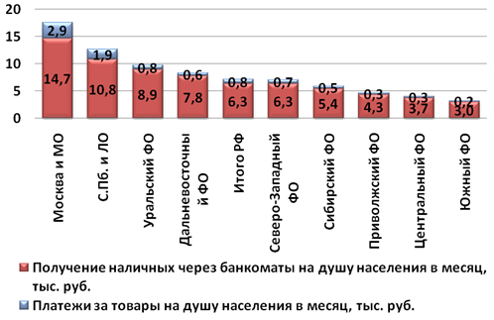
Рис. 1.2. Ежемесячные операции на банковских картах в расчете на численность населения в РФ – итоги 2010 года

Активнее других расплачиваются напрямую пластиковыми картами жители Москвы, Московской области, а также Санкт-Петербурга и Ленинградской области. Учитывая, что средний показатель по стране составляет примерно 0,8 тыс. рублей в месяц на душу населения, московские показатели выше примерно в 3,5 раза. Это обусловлено как большим распространением карт, так и развитой инфраструктурой — возможностью произвести торговые операции с их помощью в большем количестве мест продаж.

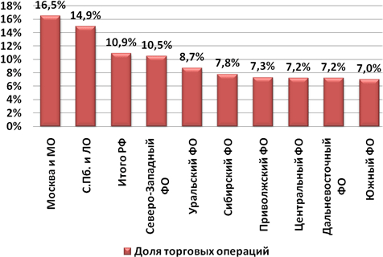
Рис. 1.3 Доля торговых операций в обороте платежных транзакций на банковских картах в РФ – итоги 2010 года

Всего на долю Москвы и области пришлось 16,5% транзакций посредством пластиковых карт из всех производимых в стране в течение прошлого года. На долю Санкт-Петербурга и Ленинградской области – около 15%. Среднероссийский показатель составляет 10,9%, однако прочие регионы (в том числе Северо-Западный ФО без Санкт-Петербурга и области и Центральный без Московского региона) показывают более низкие показатели: от 7% у ЮФО до 10,5% у СЗФО. По информации Микроинвест-Россия по итогам на конец 2010г.определены 10 ведущих банков, картами которых активно пользуются их клиенты (табл. 1.1).
Что касается предпочтений по оплате за покупки напрямую картой или предварительного снятия наличности в банкомате, то Топ-10 банков в этом рейтинге заметно отличаются. Сбербанк РФ лидирует и там и там в силу большей распространённости и численности его клиентов, зато клиенты Альфа-банка больше чем ВТБ24 предпочитают расплачиваться картами, а брать деньги в банкоматах — наоборот. Среди пользователей карт для снятия денег через банкоматы в десятку вошли Транскедитбанк, Мастер-банк и Росбанк, не присутствующие в Топ-10 предпочитающих платить картами напрямую. Зато клиенты Сбербанк России, Юникредит Банка и банка Русский стандарт чаще расплачиваются картой, а не снимают деньги в банкоматах.
Таблица 1.1

Ведущие банки Российской Федерации по обороту операций на российском рынке
ТОР-10 банков РФ по обороту торговых операций на банковских картах | ТОР-10 банков РФ по обороту операций получения наличных через банкоматы
- Сбербанк РФ | Сбербанк РФ
- Альфа-банк | ВТБ24
- ВТБ24 | Альфа-банк
- Райффайзенбанк | Транскредитбанк
- Сбербанк России | Газпромбанк
- Газпромбанк | Банк Москвы
- Банк Москвы | Мастер-банк
- Юникредит Банк | Райффайзенбанк
- Русский стандарт | УралСиб
- УралСиб | Росбанк
Структура российского рынка платежных карт разнообразна и включает такие виды как расчетные (дебетовые), кредитные и предоплаченные карты.
По состоянию на 01.07.2011 года на российском рынке платежных карт сохранилась положительная динамика развития в сфере эмиссии банковских карт, включая кредитные и предоплаченные карты (табл. 1.2), наибольшую долю в структуре платежных карт составляли расчетные (дебетовые) карты (86% или 135,6 млн. карт), что объясняется, в первую очередь, их развитием за счет широкой реализации «зарплатных» проектов,
Кредитные карты стали более активно распространяться, преимущественно в связи с реализацией банками различных программ потребительского кредитования. Их доля в общем числе эмитированных карт составила лишь 7,6% или 11,9 млн. карт.
Сектор кредитных карт наиболее существенно отреагировал на изменение экономической ситуации, сложившейся в стране в условиях мирового финансового кризиса. Многие российские банки ужесточили требования к потенциальным держателям кредитных карт, снизили кредитные лимиты (лимиты «овердрафта» для расчетных (дебетовых) карт с разрешенным «овердрафтом»), а также пересмотрели тарифную политику, что, в свою очередь, привело к сокращению темпов роста их эмиссии. В этой связи по сравнению с 2009 годом количество эмитированных в стране кредитных карт растет, но анализирую данные, темпы медленные.
В целом, снижению показателей, характеризующих развитие сектора кредитных карт, способствовали и изменения в поведении их держателей, предпочитающих меньше пользоваться заемными средствами в условиях нестабильной ситуации в сфере занятости населения.
В 2009 году доля предоплаченных карт составляла менее 1% (0,51%), однако на 01.07.2011 года доля в структуре российского рынка платежных карт возросла стремительно, повысился интерес клиентов почти в 13 раз (6,4% или 10,08 млн. карт) (см.табл.1.2, рис.1.4). Предоплаченные карты дополняют собой традиционный набор розничных платежных инструментов и способствуют, в первую очередь, решению задач по обеспечению потребностей населения в оплате товаров и повседневных услуг (услуг мобильной связи, коммунальных платежей, др.) на небольшие суммы посредством сети Интернет и мобильных телефонов.
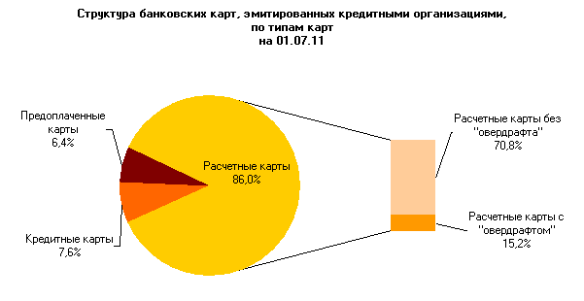
Рис. 1.4 Структура банковских карт, эмитированных кредитными организациями, по типам карт на 01.07.2011
Таблица 1.2
Количество банковских карт, эмитированных кредитными организациями, по типам карт (тыс. ед.)
 | Всего банковских карт | в том числе:
 | Всего банковских карт | расчетные карты | из них: | кредитные карты | предоплаченные карты
 | Всего банковских карт | расчетные карты | расчетные карты с "овердрафтом" | кредитные карты | предоплаченные карты
2009 год
на 1.01.09 | 119 242 | 109 335 | 26 826 | 9 296 | 612
на 1.04.09 | 121 971 | 111 005 | 24 352 | 9 209 | 1 757
на 1.07.09 | 121 624 | 110 933 | 22 652 | 8 501 | 2 190
на 1.10.09 | 121 605 | 112 155 | 22 117 | 7 634 | 1 816
2010 год
на 1.01.10 | 126 033 | 115 390 | 21 268 | 8 601 | 2 042
на 1.04.10 | 128 873 | 117 743 | 21 703 | 8 088 | 3 043
на 1.07.10 | 133 592 | 117 625 | 19 483 | 8 655 | 7 312
на 1.10.10 | 137 732 | 122 786 | 20 362 | 9 134 | 5 811
2011 год
на 1.01.11 | 144 419 | 127 787 | 22 452 | 10 047 | 6 585
на 1.04.11 | 146 559 | 128 273 | 22 556 | 10 792 | 7 494
на 1.07.11 | 157 696 | 135 612 | 23 916 | 11 997 | 10 086

В структуре российского рынка платежных карт представлены российские и международные платежные системы. Количество российских платежных систем на протяжении последних 10 лет остается примерно на одном уровне, большинство из которых - «одноэмитентные платежные системы». Наибольшую долю (по количеству платежных карт, объему и количеству операций и т.п.) занимают международные платежные системы, лидерами среди которых являются VISA и MasterCard. В 2009 году доля «активных» карт в общем количестве карт международных платежных систем невелика, поскольку в среднем за квартал она составляла около 45%, в то время как аналогичный показатель по картам российских платежных систем был выше и соответствовал 65%, на 2-й квартал 2011 года показатель «активных» карт увеличился (52%), но он также не превышает показатель по картам российских платежных карт (табл. 1.3).

Таблица 1.3

Статистика российского рынка платежных карт за 1 полугодие 2011г.
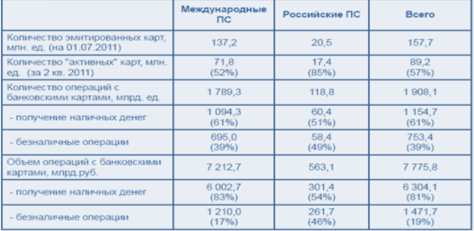
Несмотря на лидирующие позиции на российском рынке платежных карт международных платежных систем, держатели международных карт в большей степени ориентированы на получение наличных денежных средств (табл.1.3, табл.1.4), чем на операции по безналичной оплате товаров и услуг, о чем свидетельствует структура операций, совершенных с использованием карт международных платежных систем, в которой доля безналичных операции по оплате товаров и услуг составила 39% по количеству и 17% по объему операций. Аналогичные показатели по картам российских платежных систем были выше и составили 49% по количеству и 46% по объему операций (см.табл.1.3).

Таблица 1.4
Количество и объем операций, совершенных на территории России и за ее пределами с использованием банковских карт, эмитированных кредитными организациями, по видам клиентов

 | Физические лица |  |  |  |  |  |  | Юридические лица
 | Коли-чество карт*, млн. ед. | Всего операций (включая операции за рубежом) |  | в том числе: |  |  |  | Коли-чество карт*, млн. ед. | Всего операций (включая операции за рубежом) |  | в том числе:
 | Коли-чество карт*, млн. ед. |  |  | по получению наличных денег |  | по оплате товаров и услуг** |  | Коли-чество карт*, млн. ед. |  |  | по получению наличных денег |  | по оплате товаров и услуг**
 | Коли-чество карт*, млн. ед. | Коли-чество, млн. ед. | объем, млрд. . руб. | Коли-чество, млн. ед. | объем, млрд. . руб. | Коли-чество, млн. ед. | объем, млрд. . руб. | Коли-чество карт*, млн. ед. | Коли-чество, млн. ед. | объем, млрд. . руб. | Коли-чество, млн. ед. | объем, млрд. . руб. | Коли-чество, млн. ед. | объем, млрд. . руб.
2008 год | 119,0 | 2 103,3 | 8 875,0 | 1 595,8 | 8 072,9 | 507,6 | 802,1 | 0,2 | 12,2 | 378,4 | 4,3 | 133,1 | 7,9 | 245,3
2009 год | 125,8 | 2 454,4 | 9 530,0 | 1 762,9 | 8 652,7 | 691,6 | 877,2 | 0,2 | 13,2 | 352,7 | 4,3 | 125,3 | 8,8 | 227,3
2010 год | 144,1 | 3 115,5 | 12 237,0 | 2 075,5 | 10 890,9 | 1 040,0 | 1 346,2 | 0,3 | 12,3 | 411,8 | 5,5 | 173,9 | 6,8 | 237,9
Январь - июнь 2011 года | 157,4 | 1 865,9 | 7 177,9 | 1 151,3 | 6 201,2 | 714,6 | 976,7 | 0,3 | 5,6 | 292,7 | 3,3 | 102,1 | 2,3 | 190,6
I квартал | 146,2 | 857,2 | 3 272,7 | 531,1 | 2 819,4 | 326,1 | 453,3 | 0,3 | 2,5 | 127,0 | 1,4 | 43,9 | 1,0 | 83,1
II квартал | 157,4 | 1 008,7 | 3 905,2 | 620,2 | 3 381,8 | 388,5 | 523,4 | 0,3 | 3,1 | 165,7 | 1,9 | 58,2 | 1,3 | 107,5
* По состоянию на конец заданного периода.
** Включаются операции по оплате таможенных платежей.
На 01.07.2011 года на территории России насчитывалось 855,5 тыс. устройств для осуществления операций, как с использованием, так и без использования платежных карт. Выдача наличных денежных средств по платежным картам кредитными организациями осуществлялась с использованием 101,2 тыс. электронных терминалов и 190,5 тыс. банкоматов, из которых 98,1 тыс. банкоматов оснащены функцией оплаты работ и услуг. Темп прироста, начиная с 01.01.2010 и заканчивая 01.07.2011 года, по указанным устройствам составил 33,4%, 76,8% и 23,5% соответственно. Для совершения платежей с использованием платежных карт в организациях торговли и услуг кредитными организациями было установлено 489,6 тыс. электронных терминалов и 57,4 тыс. импринтеров (темп прироста 6,3% и 15,3% соответственно).
Также, в целях оплаты услуг, использовались банкоматы с функцией приема наличных денежных средств, которых на 01.07.2011 года насчитывалось 86,7 тыс. единиц (табл.1.5).

Таблица 1.5
Сведения об устройствах, расположенных на территории России и предназначенных для осуществления операций с использованием и без использования платежных карт
(ед.)

 | Количество банкоматов |  |  |  |  |  | Количество электронных терминалов |  |  | Количество импринтеров
 | Итого | с функцией выдачи наличных денег |  | с функцией приема наличных денег |  |  | Установлен-ных в организациях торговли (услуг) | Электрон-ных терминалов удаленного доступа | в пунктах выдачи наличных | Установ-ленных в организациях торговли (услуг) | в пунктах выдачи наличных
 | Итого | всего | из них: | всего | из них:
 | Итого | всего | с функцией оплаты товаров и услуг | всего | без использования платежных карт (их реквизитов) | с использованием платежных карт (их реквизитов)
2009 год
на 1.01.09 | 79 376 | 70 985 | 65 386 | 18 360 | 9 207 | 14 002 | 333 247 | 13 903 | 62 153 | 45 787 | 5 369
на 1.04.09 | 81 119 | 73 312 | 68 420 | 18 876 | 8 754 | 14 497 | 320 258 | 17 712 | 63 529 | 44 030 | 5 344
на 1.07.09 | 82 999 | 75 239 | 70 286 | 19 988 | 8 510 | 15 727 | 313 434 | 15 607 | 65 668 | 45 138 | 5 308
на 1.10.09 | 88 833 | 80 827 | 75 688 | 21 771 | 9 035 | 17 432 | 334 414 | 16 172 | 69 993 | 49 649 | 5 293
2010 год
на 1.01.10 | 92 530 | 84 498 | 79 505 | 23 250 | 9 303 | 18 848 | 354 391 | 16 955 | 75 889 | 52 783 | 4 603
на 1.04.10 | 97 175 | 85 369 | 80 733 | 27 156 | 13 211 | 19 354 | 369 508 | 17 894 | 81 930 | 47 517 | 4 596
на 1.07.10 | 136 838 | 89 257 | 84 207 | 65 621 | 43 347 | 30 173 | 381 462 | 12 500 | 87 374 | 46 840 | 4 434
на 1.10.10 | 148 911 | 92 494 | 86 897 | 75 752 | 46 698 | 35 497 | 406 484 | 11 329 | 90 019 | 46 801 | 4 387
2011 год
на 1.01.11 | 156 587 | 97 087 | 90 733 | 80 510 | 46 708 | 40 084 | 434 518 | 10 756 | 94 645 | 38 386 | 4 295
на 1.04.11 | 160 519 | 99 824 | 94 571 | 83 705 | 44 689 | 41 812 | 456 629 | 11 218 | 95 634 | 38 783 | 4 313
на 1.07.11 | 164 756 | 103 741 | 98 198 | 86 784 | 41 704 | 45 080 | 489 611 | 11 987 | 101 260 | 57 740 | 4 435
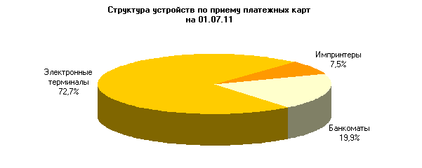

Рис. 1.5 Структура устройств по приему платежных карт на 01.07.2011
В целом, доля пользователей банковскими картами в России увеличивается с каждым годом, дебетовые и кредитные карты появляются у всё большего количества людей. Многие снимают деньги через банкоматы и далее тратят их привычным способом, однако всё большая часть населения начинает понимать преимущества безналичного расчёта посредством карт и расплачиваться ими напрямую, с помощью сети Интернет (интернет-банкинг) или с помощью услуги Мобильный банк (путем запросов с телефонного аппарата).
Активно развиваются новые услуги, предоставляемые в банкоматах, и расширяется их перечень. По мнению экспертов в рамках данной деятельности кредитные организации стали более ориентированы на создание полностью автоматизированных офисов банковского самообслуживания, в том числе и для держателей платежных карт.
В рамках развития карточного бизнеса российское банковское сообщество, IT- компании и структуры, представляющие крупные розничные торгово-сервисные предприятия, проявляют значительный интерес к внедрению бесконтактных платежных технологий, способствующих повышению эффективности обслуживания держателей платежных карт.
Спрос рождает предложение, и всё большее число мест продаж предоставляет такую возможность, в том числе в регионах. В дальнейшем эти услуги будут ещё больше распространяться по стране, а различия между столичными жителями и населением страны в целом — сглаживаться.

Глава 2. Анализ банковской карточной платежной системы Альфа-банка

2.1. Виды и характеристика карточной платежной системы используемой в Альфа-банке

Открытое акционерное общество «Альфа-Банк» (далее – банк) основан в 1990 году. Является универсальным банком, осуществляющим все основные виды банковских операций, представленных на рынке финансовых услуг, включая обслуживание частных и корпоративных клиентов, инвестиционный банковский бизнес, торговое финансирование и управление активами.
Это крупнейший инвестиционный коммерческий банк России, одна из самых надежных и диверсифицированных финансовых структур России.
Высшим органом управления является Общее собрание акционеров. Общее руководство деятельностью осуществляет Совет директоров. Руководство текущей деятельностью осуществляется единоличным исполнительным органом – Председателем Правления и коллегиальным исполнительным органом Банка – Правлением.
В целях обеспечения эффективности различных направлений оперативной деятельности в банке создан ряд комитетов, подчиненных Правлению:
- Комитет по управлению активами и пассивами;
- Тендерный комитет;
- Кредитный комитет;
- Инвестиционный комитет;
- Планово-бюджетный комитет;
- Управляющий комитет по IT-задачам

Организационная структура банка представлена на рис. 2.1.
Бизнес-блоки
Операционные блоки

Корпоративно-инвестиционный банк
Розничный банк
«Финансы»
«Безопасность»

«Казначейство»
«Операционный»
«Административный»
Юридический департамент
Информационные технологии

Рисунок. 2.1. Организационная структура ОАО «Альфа-Банк»

Специализация банка:
1) Услуги физическим лицам: прием вкладов, обслуживание пластиковых карт, банковские переводы и платежи, инкассовые операции, именные и дорожные чеки, управление частным капиталом, индивидуальные сейфы, пенсионные программы;
2) Услуги корпоративным клиентам: расчетно-кассовое обслуживание, валютный контроль, векселя и депозиты, международные корреспондентские отношения, драгоценные металлы, пластиковые карты, оценка залогового имущества, кредитование, брокерские операции, управление инвестициями, пенсионные программы, потребительское кредитование;
3) Услуги финансовым организациям: информационные материалы, услуги банкам-корреспондентам и контрагентам, возможность покупки долларов США на условиях "today".
Основными целями деятельности банка являются:
- содействие росту инвестиционной и коммерческой активности в экономике Российской Федерации;
- содействие становлению и развитию частного банковского бизнеса;
- получение оптимального размера прибыли от использования собственных и привлеченных средств.
Стратегическими приоритетами являются:
- развитие основных направлений бизнеса: корпоративного, розничного, инвестиционного банка;
- эффективное управление активами и пассивами с целью увеличение прибыльности;
- наращивание кредитного портфеля;
- дальнейшее интегрирование бизнес-подразделений с целью повышения эффективности и продаж;
- заимствования на рынках капитала;
- усовершенствование электронных каналов самообслуживания и систем по взаимодействию с клиентами.
К числу приоритетных направлений деятельности банка относятся выпуск и обслуживание пластиковых карт и электронная коммерция. Банк является одним из лидеров на российском рынке пластиковых карт: выпустив более 130 тысяч карт, по этому показателю он входит в тройку ведущих банков.
Целью банка при организации бизнеса в ЭПС является прежде всего наиболее полное предложение всех услуг, основанных именно на электронных платежных системах. Выбор видов услуг зависит от региона, в котором работает банк, от предложения конкурентов и, конечно же, от затратности этих услуг для самого банка.
Приоритетными направлениями работы с банковскими картами в отчетном году являлись: реализация проектов по переходу на эмиссию и эквайринг микропроцессорных карт, внедрение новых кредитных карточных продуктов, расширение инфраструктуры обслуживания и развитие комплекса услуг с целью предоставления дополнительных преимуществ клиентам – держателям банковских карт Банка (рис.2.2).
ЦЕЛИ
Расширение инфраструктуры обслуживания

Развитие комплекса услуг
Реализация проектов по переходу на эмиссию микропроцессорных карт
Внедрение новых кредитных карточных продуктов

Рис.2.2. Цели Банка при организации бизнеса в сфере банковских карт

Дерево целей тем не менее требует более четкого построения для определения необходимой ресурсной базы и первоочередности достижения поставленных целей. Таким образом, Банк ставит для себя вполне конкретные задачи, чтобы направление движения в данной сфере бизнеса проявились более четко (рис.2.3).
Установка 60 многофункциональных банкоматов
Выпуск около 2500тыс.пластиковых карт

Установка около 1400 терминалов
ЗАДАЧИ
Увеличение доли рынка на 15%
Увеличение доли карт платежной системы VISA до 70%
Дополнительная установка 350 новых устройств самообслуживания
Увеличение доли кредитных карт до 40%

Увеличение общего эквайрингового оборота до 2,5млрд. д.ед.

Рис.2.3. Задачи Банка при организации бизнеса в сфере банковских карт

Решение данных задач позволит Банку создать сеть из более чем 600 банкоматов и устройств самообслуживания; создать сеть из более чем 2500 терминалов; увеличить долю, занимаемую Банком на рынке банковских карт услуг до 35% от экономически активного населения Московской области; в рамках развития сети обслуживания банковских карт Банк планирует произвести установку многофункциональных банкоматов с функцией приёма наличных (Cash-In) и т.д.
Пластиковая карточка - это персонифицированный платежный инструмент, предоставляющий пользующемуся карточкой лицу возможность безналичной оплаты товаров и/или услуг, а также получения наличных средств в отделениях (филиалах) банков и банковских автоматах (банкоматах). Принимающие карточку предприятия торговли/сервиса и отделения банков образуют сеть точек обслуживания карточки (или приемную сеть).
Особенностью продаж и выдач наличных по карточкам является то, что эти операции осуществляются магазинами и, соответственно, банками "в долг" - товары и наличные предоставляются клиентам сразу, а средства в их возмещение поступают на счета обслуживающих предприятий чаще всего через некоторое время (не более нескольких дней). Гарантом выполнения платежных обязательств, возникающих в процессе обслуживания пластиковых карточек, является выпустивший их банк-эмитент. Поэтому карточки на протяжении всего срока действия остаются собственностью банка, а клиенты (держатели карточек) получают их лишь в пользование. Характер гарантий банка-эмитента зависит от платежных полномочий, предоставляемых клиенту и фиксируемых классом карточки.
При выдаче карточки клиенту осуществляется ее персонализация - на нее заносятся данные, позволяющие идентифицировать карточку и ее держателя, а также осуществить проверку платежеспособности карточки при приеме ее к оплате или выдаче наличных денег. Процесс утверждения продажи или выдачи наличных по карточке называется авторизацией. Для ее проведения точка обслуживания делает запрос платежной системе о подтверждении полномочий предъявителя карточки и его финансовых возможностей. Технология авторизации зависит от схемы платежной системы, типа карточки и технической оснащенности точки обслуживания. При осуществлении расчетов держатель карточки ограничен рядом лимитов. Характер лимитов и условия их использования могут быть весьма разнообразными. Более полно виды и характеристики различных пластиковых карт будут рассмотрены в соответствующем пункте.
В самом общем виде инфраструктура, поддерживающая работу с платежными картами, выглядит следующим образом (рис.2.4).

Центральный административный орган

Административно – организационное управление

Процессинговый центр
Эквайринговый центр - эквайер
Эмиссионный центр - эмитент

Держатель БК
Технологическое взаимодействие
Предъявление БК к оплате
Пункт приема БК
Перечисление средств продавцу

Рис.2.4. Участники платежной системы с использованием банковских карт

Центральный административный орган обеспечивает общее руководство платежной системой как в плане текущей деятельности, так и в плане развития системы. Эмитентом является кредитное учреждение – банк, выпускающий обращение платёжные карты. Основной задачей эмитента является организация обслуживания клиентов - держателей карт. Банк-эквайер – банк, в котором открыты счета предприятий торговли и услуг, которые обслуживают держателей платежных карт. Торгово-сервисные предприятия (мечанты) - это предприятия, принимающие карты в качестве платежного инструмента для расчетов за реализуемые держателям карт товары/услуги. Пункты выдачи наличных - структурные подразделения эквайреров, выдающие наличные денежные средства по платежной карте. Держатели карт - это физические лица, клиенты банка-эмитента, получившие от него платежные карты на основании заключенных соглашений (договоров). Процессинговый центр – специализированный информационно – вычислительный центр, который осуществляет сбор, обработку, сохранение и передачу кредитно – финансовым учреждениям информации о необходимости перевода со счета лиц – держателей платежных карт денежных средств за полученные товары и услуги и другие карточные операции лиц, которые их предоставляют.
ОАО «Альфа-Банк» является эмитентом пластиковых карт ряда международных платежных систем.
Таблица 2.1
Динамика объема эмитированных карт
Показатель | 2010 г. | 2011 г. (прогноз) | Отклонение
 | шт. | шт. | абс. (шт) | отн. (%)
Общий объем эмитированых пластиковых карт, в том числе:  - дебетовые  - кредитные | 1110734  777513  333220 | 1957203  1272181  685021 | 846469  494668  351801 | 76  63  105
Объем международных пластиковых карт, в том числе:  -VISA  -MasterCard | 695263  521447  173815 | 959462  767569  191892 | 264199  246122  18077 | 38  47  10

Как показывает таблица, Банк целеустремленно развивает карточный бизнес, находя все новых и новых клиентов – как розничных, так и корпоративных. Абсолютное увеличение на прогнозный год рассчитывалось исходя из процентного увеличение, которое планируется в прогнозном году. Значительный спад темпов роста объясняется напряженной финансовой обстановкой - как в стране, так и в мире, и необходимостью перенаправить свободные денежные средства на формирование резервов.
Общий объем пластиковых карт, эмитированных Банком в нынешнем году, вырос на 76% и превысил 1,9 млн. штук. При этом в прошлом году банком выпущено 695 263 международных пластиковых карт (VISA и Master Card), и общий объем эмиссии достиг 1 110 734 штук. Общий эквайринговый оборот за год составил $1,9 млрд. .
Филиал Московский, ежемесячно отправляет план по выпуску карт, который он предполагает осуществить. Региональный руководитель, рассматривает план, корректирует в соответствии с политикой банка в целом, и измененный план направляется в филиал на исполнение.
Расчет годового выпуска представлен формулой 1.
ГВ= ЕВ*11+(ЕВ-30%) (1)
где ГВ – годовой выпуск карт
ЕВ – ежемесячный выпуск карт
(ЕВ-30%) – выпуск карт за январь месяц
Таблица 2.2
Динамика объема эмитированных карт в филиале
Показатель | 2010 г. | 2011 г. (прогноз) | Отклонение
 | шт. | шт. | абс. (шт) | отн. (%)
Общий объем эмитированых пластиковых карт, в том числе:  - дебетовые  - кредитные | 9828  8 148 1680 | 14696  10675  4021 | 4868  2527  2341 | 33  23  58
Объем международных пластиковых карт, в том числе:  -VISA  -MasterCard | 6698  4098  2600 | 10007  5600  4407 | 3309  1502  1807 | 33  26  41

Таким образом, рассмотрев деятельность филиала в области эмиссии и обслуживании банковских карт, используя методы исследования, можно сделать следующие выводы:
- были выделены и сгруппированы основные факторы, влияющие на эмиссию банковских карт (метод группировок);
- при сравнении характеристик карт филиала с банками-конкурентами, был сделан вывод, что на рынке пластиковых карт существует жесткая конкуренция, вследствие чего необходимо постоянно развиваться в данной области для увеличения потенциальных клиентов и прибыли (метод сравнения);
-эмиссия банковских карт филиалом ориентированна на дебетовые карт, главным образом на карты с дополнительными преимуществами, что свидетельствует о политике филиала, направленной на выпуск большого выбора карт с максимальным учетом интересов своих клиентов (метод исследования – анализ).
Банк также планомерно развивает инфраструктуру обслуживания банковских карт: за отчетный год на территории региона было установлено 116 новых банкоматов, с функцией приема наличных – 154, более 550 POS-терминалов, принимающих к оплате карты международных платежных систем VISA, MasterCard. На 1 января 2010 года количество зарплатных договоров Альфа- Банка возросло на 30% и превысило 3,5 тысячи предприятий.
В связи с тем, что банковские карты все больше входят в нашу жизнь, Банку, для сохранения позиции среди конкурентов на региональном рынке необходимо соответствовать, предлагая новые услуги и привлекая новых клиентов. В связи с этим Банк активно развивает предложение пластиковых карт, стремясь заинтересовать как можно большую аудиторию.
Согласно Условиям, дебетовая банковская карта может быть персонализированной (с указанием на лицевой стороне имени и фамилии Держателя Карты) либо неперсонализированной (без указания на лицевой стороне Карты именных данных Держателя Карты).
Клиент должен понимать, что карта является собственностью Банка и выдается во временное пользование, при этом Банк имеет право отказать без объяснения причин в выдаче или перевыпуске, имеет право приостановить проведение операций с использованием карты или ее реквизитов для проверки их правомерности, приостановить или прекратить действие Карт(ы), а также принимать для этого все необходимые меры вплоть до изъятия Карт(ы), имеет право уменьшать на сумму неисполненного денежного обязательства доступный для совершения операций остаток по другим Картам Клиента в Банке, счета которых открыты в той же валюте, до погашения суммы задолженности.
Держателем Карты является лицо, которому выпущена карта, получившее право на пользование Картой в соответствии с настоящим Договором. Образец подписи Держателя Карты имеется на оборотной стороне Карты (при наличии полосы для подписи).
При совершении операций по карте расчетные документы, оформляемые с помощью карты, в случае, если они предусматривают подпись Держателя, могут быть подписаны как личной подписью Держателя, так и введением ПИН-кода, являющегося аналогом собственноручной подписи Держателя. Держатель соглашается, что использование карты и правильного ПИН-кода при проведении операции является надлежащим подтверждением права Банка на проведение операции по счету карты.
Карта может быть использована Держателем для оплаты товаров и услуг, получения/взноса наличных денежных средств в кредитных организациях и через банкоматы, а также совершения иных операций. Возможность использования Карты определяется наличием логотипа платежной системы.
Для отражения операций, проводимых в соответствии с настоящим Договором, Банк открывает Клиенту Счет. На остаток средств на Счете начисляются проценты в соответствии с Тарифами Банка (начисление производится по карте Альфа-Maestro «Социальная», при условии, что карта оформлена для получения пенсии - 3,5% годовых).
Закрытие Счета и возврат остатка денежных средств со Счета производится по заявлению Клиента при условии погашения овердрафта, отсутствия иной задолженности и завершения мероприятий по урегулированию спорных транзакций по истечении 45-ти календарных дней (для кредитной карты – по истечении 30-ти календарных дней, при условии погашения общей суммы кредитного лимита и иной задолженности по карте).
Банк производит конверсию сумм операций по карте в валюту счета по курсу Банка и в соответствии с условиями обработки финансовых операций, предусмотренными Тарифами Банка. Курс конверсии, действующий при обработке операций, может не совпадать с курсом, действовавшим при ее совершении. Возникшая вследствие этого курсовая разница не может быть предметом претензии со стороны Держателя.
Банк в соответствии с Тарифами Банка может предоставить Клиенту кредит в форме «овердрафт» («овердрафт») по Счету (овердрафт, как правило, не устанавливается по «дешевым» дебетовым картам Альфа-Maestro, Альфа-Visa Electron, Альфа-Maestro «Студенческая»/ «Социальная», Альфа-Maestro «Momentum»). За несвоевременное погашение задолженности по Счету взимается неустойка (может достигать до 40% годовых) в соответствии с Тарифами Банка. Сумма неустойки начисляется на остаток просроченного основного долга и рассчитывается с даты образования просроченной задолженности (включая эту дату) до даты внесения платежа (не включая эту дату).
Банк ежемесячно формирует отчет по Счету. Отчет предоставляется Банком Клиенту в порядке, указанном Клиентом в Заявлении: по месту ведения Счета, по сети Интернет, пересылкой по почте (при технической возможности отделения/филиала).
Клиент обязуется проверять информацию, содержащуюся в отчете по Счету, и незамедлительно информировать Банк о необоснованных операциях. Клиент имеет право предъявить претензию в Банк по спорной операции в течение 30 календарных дней с даты отчета либо в течение 60 календарных дней с даты совершения операции. Неполучение Банком от Держателя претензии в указанный срок означает согласие Держателя с операциями.

2.2. Положение Альфа-Банка на российском рынке в области эмиссии платежных систем

По состоянию на конец 2011 года клиентская база Альфа-Банка будет составлять около 40 тыс. корпоративных клиентов и 5,3 млн. физических лиц. В Москве, регионах России и за рубежом открыто 364 отделение и филиал банка, в том числе дочерний банк в Нидерландах и финансовые дочерние компании в США, Великобритании и на Кипре.
Банковская группа «Альфа-Банк» зафиксировала самую большую чистую прибыль за свою 20-летнюю историю в размере 553 млн. долларов США, рентабельность капитала, в свою очередь, достигла уровня 19,1%. Совокупный капитал за вычетом дивидендов в размере 150 млн. долларов США увеличился на 14,1% до 3,1 млрд. . долларов США. Уровень достаточности капитала по стандартам Базель I составит 18,2% на 31 декабря 2011 года (20,2% на 31 декабря 2010 года).
За отчетный период совокупные активы Банковской группы «Альфа-Банк» выросли на 31,6% с 21,6 млрд. долларов США на конец 2010 года до 28,5 млрд. долларов США на конец 2011 года, причиной этому стало быстрое восстановление российской экономики после мирового кризиса и положительный имидж Альфа-Банка, позволивший привлечь новых клиентов, как в корпоративном сегменте, так и в сегменте розничного бизнеса.
Основными причинами роста прибыли являются увеличение чистой процентной маржи на 21,6% с 1,1 млрд. долларов США до 1,3 млрд. долларов США, рост чистых комиссионных доходов на 24,3%, рост доходов от инвестиций и сделок с иностранной валютой, а также снижение уровня начисленных провизий на возможные потери по ссудам. Розничный бизнес впервые показал прибыль по итогам года — прибыль до налогов составила 208 млн. долларов США.
Совокупная ссудная задолженность корпоративных заемщиков по итогам 2011 года должна вырасти на 23,7% до 15,9 млрд. долларов США (12,8 млрд. долларов США на конец 2010 года), в то время как кредитный портфель розничного бизнеса вырос на 8,7% до 2,3 млрд. долларов США (2,1 млрд. долларов США в 2010 году). В 2010 году доля провизий на возможные потери по ссудам сократилась с 10,1% от суммы совокупного кредитного портфеля по состоянию на конец 2010 года до 7,6% на конец 2011 года в основном за счет улучшения качества кредитного портфеля и списания старой безнадежной ссудной задолженности. Значительно улучшилось качество кредитного портфеля: доля просроченной ссудной задолженности в совокупном кредитном портфеле снизилась с 21,2% до 4,7% в течение года, а доля реструктурированной задолженности — с 11,5% до 5,7%.
В структуре пассивов Банковской группы «Альфа-Банк» текущие счета и депозиты клиентов выросли на 22,8% до 16,8 млрд. долларов США на конец 2011 года (13,7 млрд. долларов США на конец 2009 года). Банковская группа «Альфа-Банк» выпустила в марте 2011 года среднесрочные еврооблигации на сумму 600 млн. долларов США с погашением в 2015 году со ставкой купона 8% годовых. В сентябре 2011 года Банковская группа «Альфа-Банк» разместила среднесрочные еврооблигации на сумму 1 млрд. долларов США с погашением в 2017 году со ставкой купона 7,875% годовых. В феврале 2011 года Банковская Группа «Альфа-Банк» выпустила рублевые облигации номиналом 5 млрд. рублей, сроком обращения 5 лет с офертой через 3 года, процентная ставка установлена на уровне 8,25% годовых в течение первых трех лет. В декабре 2010 года был досрочно погашен субординированный заем, выпущенный в 2005 году на сумму 225 млн. долларов США с погашением в 2015 году и ставкой 8,625% годовых. В августе 2011 года были пересмотрены ставки по полученным от Внешэкономбанка субординированным займам: процентная ставка займа с датой погашения в 2019 году была снижена с 8% до 6,5%, займа с датой погашения в 2020 году — с 9,5% до 7,5%.
Банковская группа «Альфа-Банк» уделяет особое внимание управлению рисками ликвидности и рисками капитализации. По состоянию на 31 декабря 2011 года денежные средства и краткосрочные средства, размещенные в кредитных организациях, составили примерно 21% от совокупных активов. В дополнение к этому Альфа-Банк имеет доступ к таким источникам ликвидности, как высоколиквидный инвестиционный портфель, займы, предоставляемые Банком России под обеспечение кредитного портфеля.
Банковская группа «Альфа-Банк» является крупнейшим российским частным банком по размеру совокупных активов, совокупному капиталу и размеру депозитов. В 2011 году группа продолжила свое развитие как универсальный банк по следующим основным направлениям: корпоративный и инвестиционный бизнес (включая малый и средний бизнес (МСБ), торговое и структурное финансирование, лизинг и факторинг), розничный бизнес (включая систему банковских филиалов, автокредитование и ипотеку). Особое внимание оказывается развитию банковских продуктов корпоративного бизнеса в массовом и МСБ сегментах, а также развитию удаленных каналов самообслуживания и интернет-эквайринга. Среди текущих стратегических приоритетов Банковской группы «Альфа-Банк» можно выделить эффективное управление активами и пассивами с целью сохранения высокой прибыльности, наращивание кредитного портфеля с ориентацией на качество заемщиков, увеличение комиссионных доходов, развитие расчетного бизнеса и дальнейшее улучшение качества обслуживания клиентов.
В течение 2011 года банковская группа «Альфа-Банк» еще раз подтвердила свои лидирующие позиции в банковском секторе России. Группа четвертый раз подряд получила награду в общем рейтинге исследования «Индекс впечатления клиента — 2010. Сектор розничных банковских услуг после финансового кризиса», проведенного компанией Senteo совместно с PricewaterhouseCoopers.
В марте 2011 года агентство Standard & Poor’s повысило кредитный рейтинг банковской группы «Альфа-Банк» с «B+» до «ВВ-», прогноз стабильный. В ноябре 2010 года агентство Moody’s подтвердило свой рейтинг на уровне «Ва1» и изменило прогноз с негативного до стабильного. В июле 2010 г. агентство Fitch повысило свой кредитный рейтинг до «ВВ», прогноз стабильный.
Финансовые результаты группы «Альфа-Банк» составлены в соответствии с международными стандартами финансовой отчетности и подтверждены аудиторами компании PriceWaterhouseCoopers.
Поддержка национального искусства — одно из приоритетных направлений культурно-просветительской деятельности Альфа-Банка. При содействии Альфа-Банка Россию посетили многие всемирно известные зарубежные музыканты. При поддержке Альфа-Банка в регионах России ежегодно проходят театральные фестивали с участием лауреатов национальной премии «Золотая Маска», концерты артистов Большого театра, балетной труппы Мариинского театра, камерного ансамбля «Солисты Москвы» под руководством Ю. Башмета, лучших джазовых коллективов страны, многочисленные выставки.
Альфа-Банк является членом Корпоративного клуба WWF России, продолжает реализацию образовательной программы для российских школьников «Альфа-Шанс», оказывает финансовую поддержку благотворительной программе спасения тяжелобольных детей «Линия жизни».

2.3. Анализ пластиковых карт, используемых в Альфа-Банке

Уставная деятельность коммерческого банка - это его хозяйственная деятельность, подразумевающая проведение банковских сделок.
Хозяйственная деятельность банка довольно затратна. Итогом хозяйственной деятельности является получение доходов. Разница между затратами и доходами является собственно итогом финансовой работы коммерческого банка, и итог этот может быть прибыльным или убыточным.
Общий результат различных видов хозяйственной и финансовой работы коммерческого банка выражается в его доходности. Банковские доходы должны покрывать все его расходы по администрированию, управлению.
Валовые банковские доходы обыкновенно подразделяют на два типа: процентные и непроцентные. Структуру процентных банковских доходов составляют доходы от процентов по межбанковским или коммерческим ссудам. Непроцентными доходами называются те, которые получены в следствии инвестиционной деятельности, от полученных комиссий, штрафов, от участия в общей работе организации. Именно к таким доходам и относится доход Банка от реализации пластиковых карт.
Постоянство и ритмичность роста банковских доходов - это показатели его успешного функционирования и достаточно грамотное управление.
Для начала, выделим самые выгодные карты, предлагаемые филиалом, проанализировав каждый вид эмитируемых карт банком.
Таблица 2.3

Динамика выпуска карт находящихся в распоряжении филиала .
Вид карты | 2010 г. | 2011 г. (прогноз) | Отклонение
Вид карты | 2010 г. | 2011 г. (прогноз) | абс. (шт.) | отн. (%)
Локальные (потребительское  кредитование) | 3116 | 4376 | 1260 | 28
Международные | 6952 | 9594 | 2642 | 27
Кобрендинговые | 7654 | 9244 | 1590 | 17
Чиповые | 0 | 975 | 975 | 100
Магнитные | 9828 | 14696 | 4868 | 33
Продолжение табл. 2.3
Дебетовые | 8148 | 10675 | 2527 | 23
Кредитные | 1680 | 4021 | 2341 | 58

По данным таблицы, видно, что наибольший доход приносят магнитные, дебетовые и международные карты, планируется увеличение выпуска этих карт на следующие периоды, т.к. они больше всех устраивают заемщиков своими условиями и предложениями.
Что касается чиповых карт, то наблюдается первая стадия появления этого платежного инструмента на рынке пластиковых карт в Московском регионе. Несмотря на не малые затраты для выпуска этой карты, Банк не спешит отказываться от этого продукта, т.к. это является одной из целей Банка- Внедрение новых кредитных карточных продуктов
Таблица 2.4

Динамика пластиковых карт, предлагаемых филиалом, с дополнительными возможностями

Типы карты | 2010 г. | 2011 г. (прогноз) | Отклонение
Типы карты | 2010 г. | 2011 г. (прогноз) | абс. (шт.) | отн. (%)
Альфа-Банк -  Cosmopolitan-Visa | 3543 | 5435 | 1892 | 34
«Мужская карта» | 3087 | 4321 | 1234 | 28
М.видео-БОНУС-  Альфа-Банк | 2321 | 4543 | 2222 | 48
Аэрофлот | 3452 | 4532 | 1080 | 23
Карусель | 1654 | 987 | -667 | -67
«Моя Альфа» | 1065 | 1876 | 811 | 43

Проанализировав каждый тип карты, можно реально оценить всю рентабельность каждой из них.
Cosmopolitan-Visa оправдывает себя перед держателями карт, так как выданных карт в отчетном году увеличилось. Клиент сам интересуется как можно получить данный вид платежного инструмента. Тоже самое можно сказать и о «Мужская карта». Банком была проведена огромная работа по рекламированию данных карт. Теперь их знают все- реклама работает на банк.
М.видео-БОНУС-Альфа-Банк и «Аэрофлот» также показывают положительные приросты в отчетном году, они менее популярны, т.к. рассчитаны на отдельные категории населения. Это те люди, которые зарекомендовали себя как платежеспособными так и постоянными клиентами магазина «М.видео», а так же заемщики, которые часто пользуются воздушным перелетом. Имея такие карты, заемщик часто получает бонусы разных видов, что не может не радовать.
Карта «Моя Альфа» медленно, но верно набирает темпы роста. Выдача таких карт увеличилась на 43%, по сравнению с базисным годом.
Количество выданных карт «Карусель» показывает отрицательное значение. Объем эмитируемых карт уменьшился на 67 %. Автор дипломной работы, проведя анализ доходности каждой из карт, предлагает отказаться от данной карты и предлагает вывести ее из рада кредитных продуктов..
Доходность услуги необходимо повышать, работая над рационализацией расходной и доходной структур, проведением расчетов процентной разницы (табл.2.5).
Таблица 2.5

Динамика выпуска различных видов услуг карточного
бизнеса и доходы, получаемые от их использования

Наименование | Количество |  | Отклонение |  | Доход, тыс. рубл.
Наименование | 2010 г. | 2011 г. (прогноз) | абс. (шт.) | отн. (%) | Доход, тыс. рубл.
VISA | 4098 | 5600 | 1502 | 26 | 8430
Master Card | 2600 | 4407 | 1807 | 4 | 1290
Банкоматы | 54 | 60 | 6 | 10 | 300
Терминалы | 342 | 358 | 16 | 5 | 460,5
Устройства самообслуживания | 8 | 10 | 2 | 20 | 280

Все показатели являются положительными, но если Банк хочет достигнуть поставленных целей, описанных в первой главе, ему необходимо увеличить количество терминалов и устройств самообслуживания, а также увеличить долю карт системы VISA, желательно за счет реализации зарплатных проектов и кредитных карт.
Получение процентов в доход банка от суммы начисленных средств клиентов в безналичной форме подразделяется на зарплатный вариант, вариант корпоративной карты и вариант конвертации.
Основные статьи дохода Банка от эмиссии пластиковых карт представлены ниже (табл.2.6).
Таблица 2.6
Динамика экономических результатов операций с пластиковыми картами филиал г. Москва
Показатель | Период |  | Отклонение
Показатель | 2010 г. | 2011 г. (прогноз) | абсолютное, руб. | относительное, %
1. Количество карт на конец периода, ед. | 4900 | 9828 | 4928 | 200,6
2. Объем привлеченных средств на счета банковских карт физ. лиц, руб. | 8645000 | 8757000 | 112000 | 101,3
3. Комиссионные доходы по банковским картам, руб. | 34526 | 42890,0 | 8364 | 124,2
4. Количество банкоматов на территории г. Москва, ед. | 54 | 60 | 6 | 10,0

Как видно по данным таблицы 2.6, в отчетном году контрольный показатель по остаткам на счетах банковских карт выполнялся, значительно вырос по сравнению с показателями базисного года. В отчетном году, в сравнении с базисным годом, остатки средств на счетах банковских карт на балансе увеличилась с 8645000 до 8757000 рублей, таким образом, регистрируется рост в размере 1,3%.
Комиссионных доходов по статье «банковские карты» за отчетный год получено в 1,2 раза больше по сравнению с результатами базисного года. В свою очередь по итогам отчетного года увеличилось количество клиентов, пользующихся пластиковыми картами банка, с 4900 человек в начале года до 9828 на конец отчетного года, прилив составил 4928 человек.
Прибыль от операционной деятельности филиала в базисном году составил 6955тыс. руб., а в отчетном – 11682 тыс. руб. Подробнее рассмотреть структуру операционных доходов и расходов можно в таблице 2.7.

Таблица 2.7
Динамика доходов и расходов от реализации
пластиковых карт
Показатель | 2010 г.  (тыс. руб.) | 2011 г. (прогноз)  (тыс. руб.) | Отклонение
Показатель | 2010 г.  (тыс. руб.) | 2011 г. (прогноз)  (тыс. руб.) | абс.  (тыс. руб.) | отн.  (в %)
Прибыль от операционной деятельности | 6955 | 11682 | 4727 | 67,9
Прочие операционные доходы | 352 | 476 | 124 | 35,2
Операционные расходы | 2270 | 3197 | 927 | 40,8

Существенный рост операционных расходов связан со сложившейся экономической ситуации, но не внушает сильные опасения в связи с тем, что большая их часть была покрыта Банком за счет созданных ранее резервов.
В общем же по результатам своей деятельности филиал имеет следующие показатели за базисный и отчетный год (табл.2.8)

Таблица 2.8
Динамика доходов и расходов

Показатель | 2010 г.  (тыс. руб.) | 2011 г. (прогноз)  (тыс. руб.) | Отклонение
Показатель | 2010 г.  (тыс. руб.) | 2011 г. (прогноз)  (тыс. руб.) | абс.  (тыс. руб.) | отн.  ( %)
Чистые процентные доходы | 12245 | 14086 | 1841 | 15
Продолжение табл. 2.8
Чистые комиссионные доходы | 2189 | 2317 | 128 | 5,9
Резервы на возможные потери | 3102 | 6397 | 3295 | 106
Операционные расходы | 6670 | 7889 | 1219 | 18
Чистая прибыль | 3770 | 1593 | -2177 | -57

Активное развитие услуг на комиссионной основе обусловило то, что комиссионные доходы стали значимой частью доходов банка наряду с такими источниками как кредитные операции и операции с ценными бумагами.
Ниже представлена структура доходов Банка (рис.2.5)

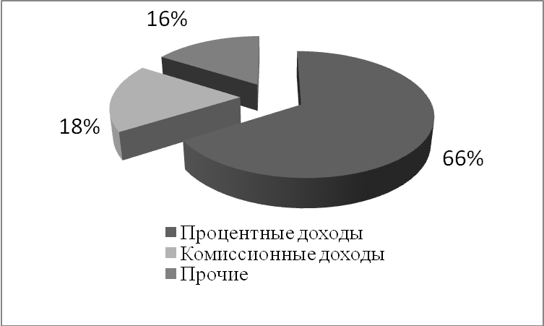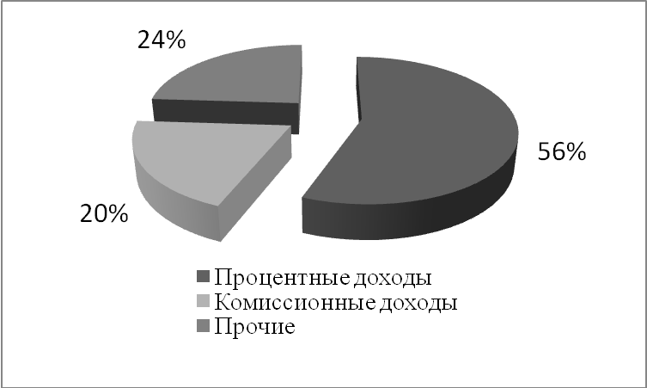
Базисный год
Отчетный год

Рис.2.5. Струтктура доходов Банка

Большое внимание в отчетном периоде уделялось проблеме создания универсальной сети обслуживания банковских карт. За отчетный период введено в эксплуатацию 6 банкоматов, что поспособствовало увеличению комиссии, получаемой при обслуживании банковских карт сторонних банков, а также привлечению новых клиентов. Так, почти 100%-й рост количества банкоматов, обслуживающих карты международных платежных систем, обусловлен, в первую очередь, тем, что Банк активно внедрял программное решение для банкоматов, которое позволяет на одном устройстве обслуживать карты международных платежных систем и микропроцессорные карты. Увеличение количества банкоматов в городе способствовало росту объема операций в них по международным картам, выпущенным сторонними эмитентами,
Можно отметить следующее. На международные карты приходится уже 50% всех выпущенных карт.
Анализируя характер использования карт, выпущенных в рамках различных платежных систем, можно сделать следующие выводы. Карты по-прежнему в подавляющем числе случаев используются только для снятия наличных денежных средств. В целом на долю торговых операций пришлось всего 7,0% от объема общего дебетового оборота. При этом для карт международных платежных систем этот показатель равняется 11,9%, для карт филиала в среднем по всем продуктам – 7,1%.
Средняя сумма одной операции за отчетный период не изменилась и составила 1 080 рублей. Основной объем операций приходится на карты международных платежных систем – 81% от общей суммы операций (уменьшение доли за год на 4%). Средняя сумма операции по международной карте составила 2 600 рублей.
Москва является развитым городом. В связи с этим банку предоставляются широкие возможности для внедрения банковских продуктов, реализации различных проектов как в Москва, так и в ближайших населенных пунктах.
Основной задачей программы развития банковских карт в филиале является существенное увеличение масштабов деятельности по всем направлениям карточного бизнеса, совершенствование карточных продуктов с целью соответствия их качественного уровня мировым стандартам. Продолжается работа по созданию платежной системы Банка, включающей единый набор карточных продуктов, эмитированных банком, и единую сеть приема карт, составным элементом которой является сеть банкоматов и терминалов Предполагается значительное расширение сферы применения банковских карт, как для физических, так и для юридических лиц.
Одновременно с программой развития международных банковских карт банк будет последовательно развивать собственную программу микропроцессорных карт, использование которых не зависит от существующей в различных регионах инфраструктуры услуг связи.
Можно отметить, что филиал Московский успешно функционирует в сфере банковских карт в г. Москва. Темпы внедрения карточных проектов оставляют приятные впечатления и открывают широкие перспективы для более глубокого проникновения на рынок банковских карт в г. Москва.
Однако показатели финансово-хозяйственной деятельности отображающие рост комиссионных доходов и объема вложенных средств, говорят о незначительных темпах, в связи с этим возникает проблема их роста в дальнейшем. На данном этапе развития отделению следует рассмотреть новые проекты, связанные с пластиковыми банковскими картами.
В целом, расчет экономической эффективности операций с банковскими картами относится к категории сложных и комплексных экономических задач, должен рассматриваться в общей структуре прибыльности, доходности и рентабельности банковской деятельности.
Привлечение денежных средств на счета зарплатных банковских карт осуществляется в разрезе остатков средств на счетах физических лиц и на бизнес-счетах юридических лиц в руб. и в долларах США (таблица 2.9).
Значительно выросли остатки денежных средств на счетах зарплатных банковских карт физических лиц, достигнув за отчетный год 6,3 млн. руб. и 85,6 тыс. долларов США (за базисный год соответственно 3,41 млн. руб. и 62,0 тыс. долларов США).
Рост за отчетный год составил соответственно 1,87 и 1,38 раза, что обеспечило увеличение доля средств, привлеченных на счета зарплатных банковских карт в общем объеме средств, привлеченных от физических лиц (с 1,31 % до 1,91 % по рублевым средствам и с 2,16 % до 2,31 % по валютным вкладам

Таблица 2.9

Динамика привлечения средств на счета банковских зарплатных карт ОАО «Альфа-Банк» филиал г. Москва
Период | Рублевые средства на зарплатных картах |  |  | Валютные средства на зарплатных картах
Период | Остаток вкладов в руб. – всего,  руб. | Остаток на счетах банковских карт,  руб.- всего | Доля в общем остатке рублевых вкладов,  % | Остаток вкладов в иностранной валюте – всего,  тыс. долл. США | Остаток на счетах банковских карт в валюте,  тыс. долл. США | Доля в общем остатке валютных вкладов,  %
Физические лица

2010 г. | 260162044 | 3411980 | 1,31 | 2861321 | 61990 | 2,16
2011 г. (прогноз) | 332948985 | 6363321 | 1,91 | 3709134 | 85681 | 2,31
Юридические лица
2010 г. | 114471299 | 129053 | 0,11 | 829600 | 874 | 0,10
2011 г. (прогноз) | 116532145 | 184834 | 0,15 | 1036400 | 999 | 0,09

На бизнес-счетах юридических лиц заметно изменение остатков в сторону увеличения. Рублевые остатки по сравнению с базисным годом увеличились на 55,8 млн. руб., остатки на валютных счетах увеличились на 125 тыс. долларов США. Рост за год составил соответственно 1,43 раза и 1,14 раза, что обеспечило незначительное увеличение доли средств, привлеченных на счета юридических лиц в рублевых остатках с 0,1 % до 0,16 %. По валютным вкладам остатки хотя и достигли прироста на 125 тыс. долларов США, но их доля в общем остатке вкладов в валюте уменьшилась на 0,009 %.
Доходы от карточного бизнеса помимо комиссионных включают в себя:
-проценты, полученные по предоставленным кредитам;
-проценты, полученные за кредиты, не уплаченные в срок;
-полученные просроченные проценты;
-проценты, полученные от прочих размещенных средств;
-проценты, полученные по открытым счетам по электронным каналам.
Динамика структуры доходов в виде процентов по всем видам электронных услуг представлена в таблице 2.10
Таблица 2.10
Динамика структуры доходов ОАО «Альфа-Банк» филиал г. Москва в виде процентов от привлеченных средств
Показатель | 2010 г. |  | 2011 г. (прогноз) |  | Абсолютное отклонение (+,-)
Показатель | сумма, тыс. руб. | удельный вес, % | сумма, тыс. руб. | удельный вес, % | по сумме, тыс. руб. | по удельному весу, %
Проценты, полученные по предоставленным кредитам | 29781 | 86,26 | 42227,8 | 98,5 | 12446,8 | 12,24
Проценты, полученные за кредиты, не уплаченные в срок | 307 | 0,89 | 407,7 | 0,9 | 100,7 | 0,01
Полученные просроченные проценты; | 852 | 2,47 | 20,3 | 0,06 | -831,7 | -2,41
Проценты, полученные по открытым счетам | 3015 | 8,73 | 226,7 | 0,5 | -2788,3 | -8,23
Проценты, полученные по депозитам, включая по депозитам «овернайт» и иным размещенным средствам | 301 | 0,87 | 7,5 | 0,01 | -293,5 | -0,86
Всего | 34526 | 100,00 | 42890,0 | 100,0 | 8364 | -

Как видно из таблицы 2.10 наибольшие объемы доходы банк получает от размещения привлеченных средств в виде кредитов с обеспечением.
Расходы банка по привлечению и размещению средств по картам включают в себя:
-проценты, уплаченные за полученные кредиты;
-проценты, уплаченные по просроченным кредитам;
-уплаченные просроченные кредиты;
-проценты, уплаченные по открытым счетам клиентам - юридическим лицам;
-проценты, уплаченные по депозитам юридических лиц;
-проценты, уплаченные юридическим лицам по прочим привлеченным средствам;
-проценты, уплаченные физическим лицам по открытым им счетам, по счетам депозитов и прочих привлеченных средств.
Динамика структуры расходов представлена в таблице 2.11.
Таблица 2.11
Динамика структуры расходов ОАО «Альфа-Банк» филиал г. Москва

Показатель | 2010 г. |  | 2011 г. (прогноз) |  | Абсолютное отклонение (+,-)
Показатель | сумма, тыс. руб. | удельный вес, % | сумма, тыс. руб. | удельный вес, % | по сумме, тыс. руб. | по удельному весу, %
Проценты, уплаченные за полученные кредиты | 114,6 | 1,2 | 132,5 | 1,2 | 17,9 | 0
Проценты, уплаченные по открытым счетам клиентам - юридическим лицам | 18,4 | 0,2 | 21,3 | 0,2 | 2,9 | 0
Проценты, уплаченные по депозитарным операциям юридических лиц | 2841,0 | 29,8 | 3285,1 | 29,8 | 444,1 | 0
Проценты, уплаченные физическим лицам по открытым им счетам, по счетам депозитария и прочих привлеченных ценных бумаг | 6565,0 | 68,8 | 7591,3 | 68,8 | 1026,3 | 0
Всего расходов | 9538,9 | 100,0 | 11030,2 | 100,0 | 1491,3 | 0

Из таблицы 2.11 видно, что значительные расходы осуществляются банком по выплате процентов физическим лицам по открытым им счетам, по счетам депозитов и прочих привлеченных средств.
В последнее время все больше банков объявляют о начале потребительского кредитования через пластиковые карты. А это уже принципиально новое качество продукта, который благодаря зарплатным проектам стал привычным для россиян.
В базисном году Банк провел исследование, целью которого было определить портрет стандартного держателя кредитной карты, т.е. потенциального клиента Банка (табл.2.11).
Таблица 2.11
Структура наиболее активных пользователей
кредитных карт
Признак | Категория | % пользователей
По половому признаку | Мужчины | 53
По половому признаку | Женщины | 47
По возрастному признаку | До 24 лет | 12
По возрастному признаку | От 24 до 35 лет | 41
По возрастному признаку | После 35 лет | 47
По среднемесячному доходу | Доход менее 10 тыс.руб. | 22
По среднемесячному доходу | Доход более 10 тыс.руб. | 78
По населенности городов | Жители городов с населением менее 500 тыс.чел. | 32
По населенности городов | Жители городов с населением более 500 тыс.чел. | 68

Данные, полученные в результате исследования, полностью удовлетворили Банк, так как отвечают всем ожиданиям и отвечают условиям регионального рынка, на котором функционирует Банк.
Так как использование кредитных карт фактически является одной из форм потребительского кредита, следует ожидать, что именно такого рода карты будут иметь высокий спрос у российского населения, для которого обычный банковский потребительский кредит стал уже чем-то привычным. В результате общая активность данного сектора российского рынка может существенно возрасти. Намечающиеся динамические и структурные сдвиги определяют необходимость прогнозирования основных тенденций его развития для выработки обоснованных и эффективных стратегий для Банка.
Процесс вложения инвестиций в развитие каждого из видов банковских карт осуществлялся равномерно; при этом рост инвестиций соответствует темпу роста общей прибыли, полученной в предыдущем году по данному сектору банковских услуг. Между тем выбор видовой структуры пластиковых услуг является важной задачей, которую решает каждый банк, работающий на рынке. При этом Банк должен выбрать оптимальную в сложившихся условиях стратегию, обеспечивающую наибольший доход, приносимый данной деятельностью, с учетом сложившейся ситуации на региональном рынке и намерениями конкурентов.
Рассматривается статическая постановка задачи, т.е. процесс принятия решения осуществляется на фиксированном периоде времени. Для определенности рассматриваются кредитные карты, и величина суммарных активов, которые банк предполагает использовать для реализации своей деятельности на рынке пластиковых карт. Эти активы должны быть распределены банком на два основных направления:
- На технико-организационное обслуживание ПК (изготовление ПК, банкоматы и т.д.)
- На пополнение карточных счетов в соответствии с установленными лимитами кредитования по каждому i–му виду банковской карты.
Считается также известным ограничение по суммарному спросу на карты, предъявляемому всей клиентской базой в целом. Данная информация может быть спрогнозирована на основе ретроспективных данных о темпах роста карт, находящихся в обращении.
К числу основных характеристик ПК, определяющих их доходность, относятся:
- лимит счета по ПК i–го вида;
- стоимость приобретения карты;
- стоимость обслуживания;
- комиссионные банковского сектора;
- ставка по начислению процентов и т.д.
При этом банк должен найти собственную нишу на рынке «пластиковых» услуг, то есть ориентировать свою деятельность на определенную группу клиентов, для которых выбранный набор параметров окажется более привлекательным. С этой целью производится маркетинг рынка, выявляются наиболее распространенные диапазоны изменения рассматриваемых экономических параметров, характеризующих ПК, и исследуются возможности применения конкурентных стратегий.
При реализации Банком зарплатных проектов должны проводиться дополнительные экономические расчеты величины взаимовыгодного процента комиссии, взимаемой в доход банка от суммы, начисленной заработной платы сотрудникам данной организации. Экономические расчеты строятся исходя из логики минимально-достаточной рентабельности отдельно взятой операции с оценкой величины дополнительной выгоды, получаемой банком. Таким образом, сумма комиссии, получаемая банком, может находиться на уровне расходов банка на содержание и амортизацию банкомата, а в отдельных случаях и ниже. Расчет ежемесячных расходов на содержание и амортизацию банкомата (табл. 2.12).
Таблица 2.12
Расчет ежемесячных расходов на содержание и
амортизацию банкомата
Статья расходов | Сумма
Условная амортизация банкомата | 5000 руб./мес.
Стоимость обслуживания:  -инкассация  - канал связи и инсталляция  - профилактические работы внутренние | 2800 руб./мес.  19320 руб./мес.  700 руб./мес.
Итого | 27820 руб./мес.

Имея расчетный зарплатный оборот организации-клиента в размере около 200 000 руб. в месяц банк имеет возможность взаимовыгодного сотрудничества даже по ставке в 1 % , что является одним из самых низких договорных процентов в настоящее время.
Для оперативной оценки эффективности установленных Банком тарифов необходимо проследить динамику тарифов Банка за 2 периода с целью выявления положительных и отрицательных изменений. Такая таблица рассчитывается для каждой конкретной услуги в зависимости от ее конкретных показателей. Для примера была выбрана самая распространенная, стандартная услуга – обслуживание карты VISA Electron (табл.2.13).

Таблица 2.13

Динамика тарифов коммерческого банка по

обслуживанию VISA Electron
Наименование услуги | 2010 г. | 2011 г. (прогноз) | Отклонение
Наименование услуги | 2010 г. | 2011 г. (прогноз) | абс.(руб.). | отн.(%)
1 | 2 | 3 | 4 | 5
Обслуживание счета банковской карты по главной карте | 18 | 20 | 2 | 11,1
Замена карты в случае утери карты, повреждения карты или утраты ПИН-кода | 50 | 100 | 50 | 100
Разблокирование расчетных операций | 50 | 100 | 50 | 100
Зачисление денежных средств на счет физического лица, поступивших в рамках соглашения о перечислении заработной платы | От 0-0,5% | От 0-0,5% | 0 | 0
Предоставление выписки по счету в отделении банка | 100 | 50 | -50 | 50
Услуга «СМС-уведомление» по карточному счету, в месяц | 59 | 59 | 20 | 33,3
Для получения наличных денежных средств в банкоматах и терминалах в сети коммерческого банка и сторонних банках | 750 000 рублей в месяц | 750 000 рублей в месяц | 0 | 0
Система дистанционного банковского обслуживания «Альфа-чек» - подключение | 500 | 350 | 150 | 30

Размер комиссионного вознаграждения, которое в итоге получает Банк, зависит конечно же от количества клиентов. При привлечении клиентов, кроме размера комиссии, основными факторами успеха являются развитая сеть банкоматов, надежность и стабильность банка, льготные условия кредитования сотрудников компаний.
Под экономической эффективностью, доходностью системы пластиковых карт Банка следует понимать: какую реальную выгоду она приносит. Поэтому главной задачей методики является получение ответа на основные вопросы, волнующие прежде всего руководителей, принимающих решения на использование выделенных на комплексные программы ресурсов. К вопросам такого характера можно отнести; какие сроки окупаемости дорогостоящего оборудования, какие накладные расходы несет банк на содержание аппарата СПК и обеспечивающих служб (инкассации, кассы, бухгалтерии); какие затраты идут на обеспечение процессннга, поддержку линий связи и корреспондентских отношений; во что обходится содержание той или иной оборудованной торговой точки или места установки банкомата; в каком варианте и на каких условиях возможно работать с конкретным клиентом или другим банком.
Модель финансовых отношений внутри платежной системы использование пластиковых карт лишь в варианте комиссии, когда средства клиентов не участвуют в активных операциях банка, а являются дистанционными, является недостаточным мероприятием для получения прибыли.
Ведь на всех этапах обслуживания пластиковых карт клиентов Банк имеет возможность введения множества дополнительных сервисов, которые как привлекают самого клиента, так и приносят прибыль Банку.
Расходы коммерческого банка – это затраты денежных средств банка на выполнение операций и обеспечение функционирования банка. Анализ расходов в целом осуществляется прежде всего с выявления части процентных и непроцентных расходов. Расходы, связанные с производством и обслуживанием пластиковых карт относятся как раз к части непроцентных расходов. В таблице 2.14 представлена информация о струткуре процентных и непроцентных расходов Банка за базисный и отчетный годы.

Таблица 2.14
Структура процентных и непроцентных расходов
Банка
Показатели | 2010 г. | 2011 г. (прогноз) | Отклонение
Процентные расходы | 80,5 | 81,8 | +1,3
Непроцентные расходы | 19,5 | 18,2 | -1,3
Итого расходов | 100 | 100 | -

Из таблицы 2.14 следует, что процентные расходы занимают (80,5% - 81,8%) от расходов банка, причем в течение заметен рост их удельного веса на 1,3%.
При анализе банковских расходов определяется роль и место каждой группы расходов в их общей сумме. Вдвое уменьшились расходы на содержание аппарата банка за счет сокращения численности штатных работников. Прочие расходы снизились в 1,9 раза, их доля – на 0,7 пункта, что свидетельствует об улучшении управления банковскими операциями. Сокращению суммарных расходов банка значительно способствуют оптимизация структуры ресурсной базы и уменьшение непроцентных расходов.
Банковские карточки – это один из прогрессивных средств организации безналичных расчетов. В системе безналичных расчетов они составляют особый класс инструментов платежа, которые могут обладать качествами как дебетовых, так и кредитных инструментов (в зависимости от типа используемых карт). По состоянию на середину базисного года на территории региона эмиссию или эквайринг платежных карт осуществляла половина действующих кредитных организаций (67 из 133), из них 61 осуществляли эмиссию, а 53 — эквайринг. Количество эмитированных ими банковских карт выросло по сравнению с началом года на 20%.
Данные показатели доказывают, что так или иначе Банку придется нести дополнительные затраты на реализацию своих планов по пластиковым картам и в следующем году. Главное, чтобы привлеченные в результате операций дополнительные ресурсы использовались Банком эффективно.
При анализе полученных диаграмм видно, что наблюдается тенденция стабильного роста числа карт и объемов использованием банковских карт операций. То есть происходит постепенное укоренение данного банковского продукта в экономике страны.
Однако, при рассмотрении данного вопроса следует учитывать, что в среднем 70% карт сегодня используется только для получения наличности - так называемые зарплатные проекты (табл. 2.9). Это свидетельствует о том, что рынок карточных услуг еще не достиг состояния зрелости и следовательно, для его развития следует укреплять предложение на рынке (данные представлены по отчетному году).

Таблица 2.15
Удельный вес клиентов – «зарплатников», с учетом
занимаемой ими в общем числе банков, долей (%)
Вид платежной системы | Удельный вес используемых банковских карт данного типа в общем числе карт, % | Удельный вес клиентов, пользующихся банковской карточкой в рамках "зарплатного проекта" в общем объеме держателей карт, %
VISA | 33 | 77
Master Card | 20 | 63
Union Card | 12 | 94
Visa Gold | 7 | 89
Другие | 9 | 78

С другой стороны как фактор увеличения безналичных платежей выступает рост количества предприятий торговли и услуг, принимающих к обслуживанию платежные карты, а также появление банкоматов, позволяющих осуществлять оплату коммунальных услуг, услуг мобильной связи и т.п. Это также способствовало увеличению доли платежей, совершенных с использованием карт на предприятиях торговли и услуг, в совокупном объеме платных услуг населению, общественного питания и розничного товарооборота (рис. 2.6).

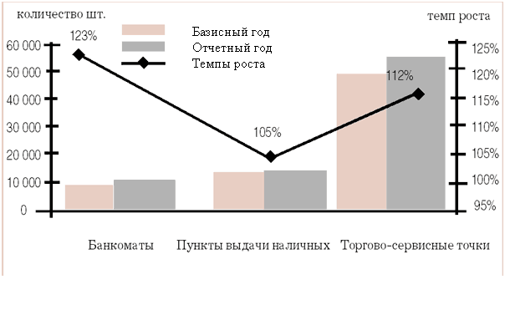
Рис. 2.6. Инфраструктура, предназначенная для осуществления операций с использованием карт.

Из рисунка 2.6 видно, что количество предприятий торговли и услуг, принимающих к оплате платежные карты, выросло по сравнению с началом года на 12%, пунктов выдачи наличных — на 5%, банкоматов — на 23%.
Тем не менее держатели карт по-прежнему предпочитают использовать карты для снятия наличных денежных средств. Это обусловлено прежде всего тем, что большинство эмитированных ими карт является «зарплатными», а также недостаточно развитой инфраструктурой их обслуживания. В связи с этим Банк планирует провести дополнительное финансирование именно сферы предложения кредитных карт, чтобы повысить интерес, а значит и спрос именно на этот вид продукта.
Далее следует рассмотреть, какие расходы понес Банк на дополнительное привлечение ресурсов, а также окупились ли эти расходы в дальнейшем.
В отчетном году филиалом было выпущено 5600 карт VISA и 4407 карт MasterCard, что превысило планируемый выпуск на 11% и 4,5% соответственно (табл.2.16).

Таблица 2.16
Динамика запланированной и фактической эмиссии
карт
Вид карты | 2010 г. | 2011 г. (прогноз) |  | Отклонение
Вид карты | 2010 г. | план | факт | абс. (шт.) | отн. (%)
VISA | 4098 | 5150 | 5600 | 1502 | 26
MasterCard | 2600 | 3800 | 4407 | 1807 | 4

Данное увеличение было вызвано повышением спроса, который, в свою очередь, был спровоцирован банкротством нескольких банков-конкурентов, вынужденных прекратить свою деятельность из-за сложившейся экономической ситуации. Филиал сумел привлечь клиентов закрывшихся банков и, таким образом, Банк был вынужден нарастить темпы эмиссии пластиковых карт. А это – дополнительные расходы на производство и обслуживание новых карт.
Хотя данные показывают, что дебетовые карты по-прежнему занимают основную долю эмиссии, кредитные карты становятся все более востребованными, что также показывают данные таблицы. В частности, увеличение дополнительного выпуска кредитных карт превышает дополнительный выпуск дебетовых на 7%.
Безусловно, рост эмиссии карт вызывает потребность в установке дополнительных устройств самообслуживания, банкоматов, терминалов и прочее (табл.2.17).
Таблица 2.17
Динaмика дополнитeльного выпуcка уcтройств
cамообслуживания
Показатель | 2010 г. | 2011 г. (прогноз) |  | Отклонение
Показатель | 2010 г. | план | факт | абс. (шт.) | отн. (%)
Банкоматы | 430 | 509 | 578 | 69 | 12
Терминалы | 2256 | 2266 | 2266 | - | -
POS-Банкоматы | 550 | 725 | 780 | 54 | 7
Устройства самообслуживания | 340 | 537 | 678 | 140 | 21

Банк решил воспользоваться необходимостью установить дополнительное оборудование и увеличить количество устройств самообслуживание. Дополнительного выпуска терминалов не было произведено в связи с тем, что производственная мощность уже установленных не используется на 100%.
Также Банком было принято решение распределить установленные дополнительные устройства и банкоматы следующим образом (рис.2.7).

Банкоматы и прочие устройства
Муниципальные учреждения
Улица

Доп. офисы филиалы Банка
Организации торг-эквайринг. сети
15%
25%
40%
20%

Рис.2.7. Распределение дополнительного выпуска банкоматов и прочих устройств самообслуживания
Также необходимо рассмотреть, какие дополнительные расходы понес Банк на дополнительную эмиссию карт и приобретение и установку устройств (табл.2.18).

Таблица 2.18
Дополнительные расходы на привлечение
ресурсов
Показатель | Дополнительные расходы,  тыс.руб
Международные карты | 3100
Кобрендинговые карты | 410
Локальные карты | 220
Кредитные карты | 1560
Дебетовые карты | 2010
Магнитные карты | 1450
Чиповые карты | 880
Банкоматы | 483
Терминалы | 257
POS-банкоматы | 21
Устройства самообслуживания | 108

Как показывает таблица, самые большие дополнительные расходы банк понес по выпуску международных, дебетовых и кредитных карт, а также по установке и обслуживанию дополнительных банкоматов. Самые незначительные расходы Банк понес по выпуску локальных карт (их производство планируется прекратить в следующем году, переведя клиентов на международные карты) и установке POS-банкоматов.

Глава 3. Перспективы развития платежных систем в российской Федерации на основе банковский карт

3.1. Перспективные направления сотрудничества международных платежных систем с российскими коммерческими банками

В качестве совместных мероприятий можно предложить выпуск электронных карт.
Visa Electron, Maestro - общедоступные, кредитные или дебетовые карты для использования только в электронных устройствах (банкоматы и POS-терминалы) с чтением магнитной полосы/чипа и проведением обязательной авторизации операции в режиме реального времени.

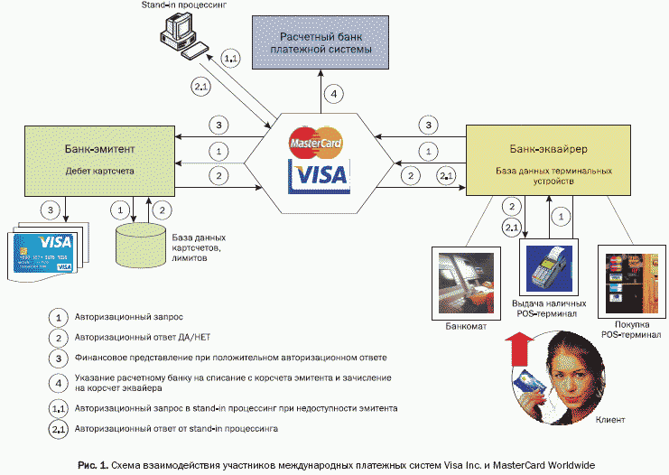Рис. 3.1. "Схема взаимодействия участников международных платежных систем Visa Inc. и MasterCard Worldwide

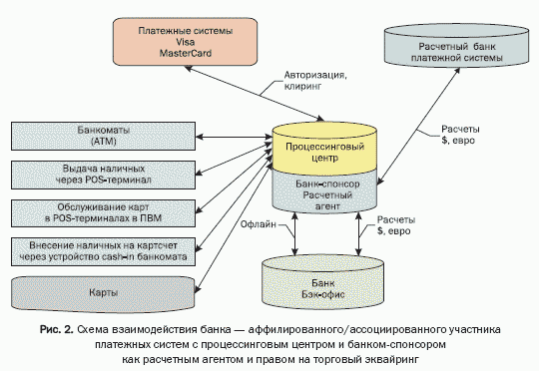
Рис. 3.2. Схема взаимодействия банка - аффилированного/ассоциированного участника платежных систем с процессинговым центром и банком-спонсором как расчетным агентом и правом на торговый эквайринг

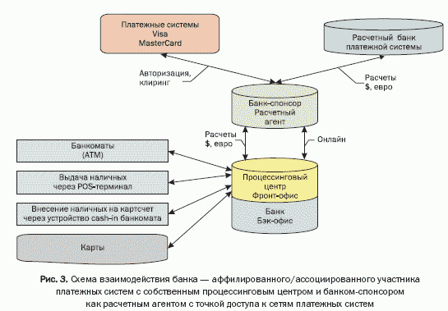
Рис. 3.3. Схема взаимодействия банка - аффилированного/ассоциированного участника платежных систем с собственным процессинговым центром и банком-спонсором как расчетным агентом с точкой доступа к сетям платежных систем

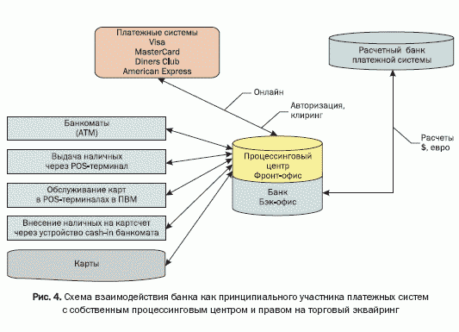
Рис. 3.4. Схема взаимодействия банка как принципиального участника платежных систем с собственным процессинговым центром и правом на торговый эквайринг

А также одним из направлений развития могут быть услуги помощи и страхования.
В России комплексно медицинская и юридическая помощь, а также консьерж-сервис предоставляются одной организацией International SOS (ISOS). Платежная система Visa Inс. заключила с компанией ISOS глобальный договор на предоставление сервисных и страховых программ держателям карт Visa по всему миру. Каждый держатель карты Visa категории Business, Gold и Platinum может воспользоваться услугами ISOS бесплатно (по картам Visa Infinite аналогичные услуги оказывает английская компания TEN UK). Это касается только информационных услуг операторов ISOS, за визит, к примеру, врача платить придется либо лично врачу, либо поручением через компанию ISOS. Компания включает в себя координационные центры и клиники в 43 странах мира, в том числе в России, и обеспечивает следующие услуги:
- доставка необходимого клиенту медицинского оборудования, лекарств и материалов;
- организация визита специалиста в случае невозможности получения медицинской помощи в месте пребывания клиента;
- медицинские рекомендации по телефону специалистом;
- оплата залога, требуемого при получении медицинских услуг в стационаре;
- медицинский мониторинг во время и после госпитализации;
- организация медицинской транспортировки/эвакуации в случае болезни или несчастного случая, эвакуации детей клиента;
- организация репатриации в случае смерти;
- организация визита родственника или друга в случае госпитализации.
Страхование жизни и здоровья во время зарубежных поездок позволяет обеспечить круглосуточную защиту держателя банковской карты от любых непредвиденных медицинских и сопутствующих расходов. При несчастном случае или внезапном заболевании во время поездки держателю банковской карты будет оказана своевременная квалифицированная медицинская помощь, при потере багажа или документов будут оказаны административная поддержка и другая необходимая помощь. Услуга является востребованной и популярной у аудитории, которой приходится часто выезжать за границу. При наличии страхового полиса отпадает необходимость покупать дополнительную страховку для получения въездной визы у турагентства, организующего поездку. Весь спектр страховых услуг обеспечивается страховым полисом, входящим в комплект премиальной карты. Этой же страховкой можно компенсировать стоимость услуг, оказанных службой медицинской помощи.
Программу страхования возможно организовать таким образом, чтобы полис активизировался после первого использования карты за границей.
Клиент получает страховой полис бесплатно, для родственников владельца карты и держателей дополнительных карт можно предлагать страхование за дополнительную плату.
Например, мировой лидер в области финансов и страхования - компания, ведущая деятельность в России под именем ЗАО "АИГ страховая и перестраховочная компания", - предлагает программу страхования рисков, состоящую из следующих услуг:
- непредвиденные медицинские расходы за рубежом;
- медицинская транспортировка/репатриация тела;
- чрезвычайные транспортные расходы для членов семьи застрахованного лица;
- репатриация детей застрахованного лица;
- гражданская ответственность за рубежом (причинение вреда третьим лицам);
- юридическая помощь за рубежом;
- расходы в результате задержки рейса, задержки багажа;
- отмена поездки;
- смерть/постоянная полная нетрудоспособность в результате несчастного случая;
- дополнительные информационные услуги при экстренных ситуациях, а именно: передача сообщений членам семьи застрахованного, административная помощь в случае кражи, утери туристических документов.
В индивидуальном порядке страхуются риски потерь от мошеннических операций, связанных с утерей/кражей карты, незаконного использования реквизитов карты третьими лицами.
Пластиковые карты имеют ряд достоинств, которые выгодны всем участникам рынка. В развитых странах банковские пластиковые карточки уже давно стали неотъемлемой частью повседневной жизни людей. И хотя российский рынок пластиковых карт за последнее время показывает высокие показатели роста он всё равно сильно отстает от западного. Ввиду особенностей российского менталитета, держатели карт воспринимают их лишь как инструмент снятия наличных денег и используют их для оплаты товаров или услуг крайне редко. Другая особенность состоит в том, что рынок пластиковых карт в основном развивается не за счёт индивидуальных держателей, а за счёт обслуживания банками юридических лиц, в частности за счёт реализации зарплатных проектов. Таким образом, становится очевидно, что основной задачей для кредитных организаций на сегодня является не только повышение технической оснащенности процесса обслуживание пластиковых карт, но также и повышение информированности и интереса потенциальных клиентов о банковских продуктам рынка платёжных карт.
В настоящее время более половины банков России осуществляет эмиссию и (или) эквайринг платежных карт (709 кредитных организаций из 1136), количество эмитированных ими банковских карт по состоянию на 1 января отчетного года составило 103,5 млн., что на 38% больше, чем в базисном году (рис.3.5). Подавляющее большинство составляют держатели дебетовых карт. Их доля в общем количестве эмитированных карт — 90,9%. При этом количество карт, полученных держателями по собственной инициативе, незначительно, подавляющее большинство карт — это карты, выданные кредитными организациями в рамках зарплатных проектов. Количество кредитных карт по сравнению с прошлым годом увеличилось незначительно и по состоянию на 1 января отчетного года составило более 8,6% от общего количества банковских карт. В базисном году держателями карт на территории России и за ее пределами было совершено 1,6 млрд. . операций на сумму 6,5 трлн. руб. (темп роста по сравнению с 2009 г. соответственно составил около 136% — по количеству операций и 147% — по объему).
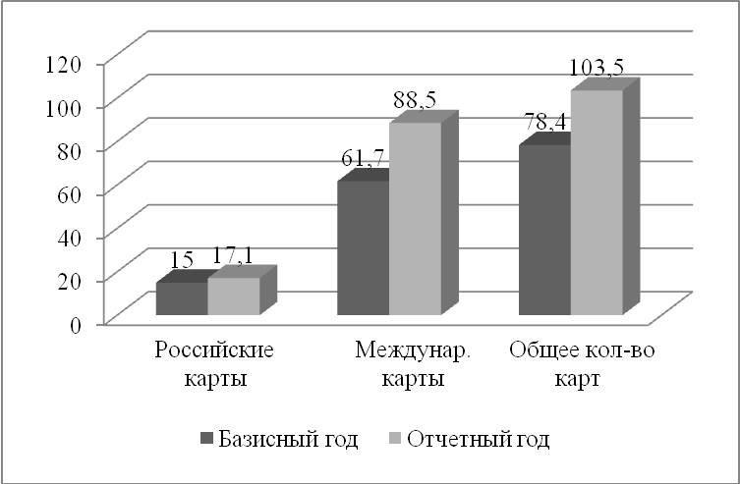
Рис.3.5. Количество эмитированных карт, млн.ед.

Таким образом, рынок платежных карточек в России характеризуется высокими темпами их эмиссии, увеличение объемов операций населения с их использованием. Переход от оплаты товаров и услуг наличностью к расчету банковскими платежными карточками приводит к улучшению экономической ситуации в стране, делает более прозрачными финансовые операции и предотвращает от уклонения уплаты налогов. Увеличение объемов карточных операций в торгово - сервисной сети - один из ключевых направлений карточного бизнеса - помогает повысить уровень финансовой культуры населения страны, дает возможность эмитентам и эквайрингам увеличить прибыльность карточных портфелей.
Оставаясь крупнейшим оператором российского рынка розничных банковских услуг, Банк, опираясь на свой стратегический план развития, в прогнозном году планирует продолжить работу по продвижению и совершенствованию своего продуктового ряда, внедрению новых продуктов, а также повышения качества обслуживания клиентов. Несмотря на высокую конкуренцию на рынке, Банк обеспечил рост объёмов предоставляемых услуг по всем направлениям, и в частности активно развивает направление банковских пластиковых карт, следуя за возрастающим спросом со стороны клиентов.
Основные показатели, характеризующие деятельность Банка на рынке пластиковых карт в отчетном году представлены в таблице 3.1.

Таблица 3.1
Динамика основных показатели деятельности
Банка на рынке пластиковых карт
Наименование  показателя | 2010 г. | 2012 г. | Отклонение
Наименование  показателя | 2010 г. | 2012 г. | абс. | отн.
Объём эмиссии карт, шт. | 1957203 | 2603672 | 646469 | 69%
Выпуск карт VISA, шт. | 767569 | 1013691 | 246122 | 47%
Выпуск кредитных карт, шт. | 685021 | 1036822 | 351801 | 105%
Дебетовый оборот по банковским картам, млрд. .руб. | 198 | 284 | 86 | 76
Оборот в эквайринговой торговой сети банка, млрд. . руб. | 2 | 2,3 | 0,2 | 11%
Количество банкоматов, принимающих к оплате пластиковые карты, тыс. штук | 578 | 726 | 148 | 34%

Далее рассмотрим каждый из показателей более детально. Объем эмиссии карт Сбербанка России по состоянию на 1 января отчетного года составил 1,957 млн. карт, увеличившись за базисный год на 76%. Данное увеличение эмиссии было обусловлено программой развития банковских карт, утверждённой постановлением правления Банка. Наибольшее внимание в планируемом году Банк решает уделять эмиссии карт платежной системы VISA и кредитным картам, как наиболее перспективным видам пластиковых карт. Таким образом можно констатировать, что Банк демонстрирует рост эмиссии карт адекватный общему росту рынка.

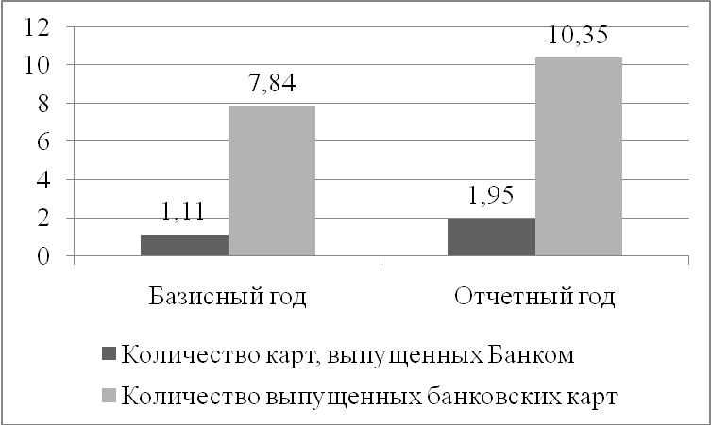
Рис. 3.6. Динамика эмиссии карт Банка в структуре динамики рынка в целом, млн.шт.

Данная диаграмма показывает, что положение Банка на региональном рынке весьма неплохо, особенно если учесть, что еще в отчетном году количество банков-конкурентов на данном рынке превышало 50. Количество карт международных платежных систем, эмитированных Банком, уже превысило 1.95 млн. штук.
При этом Банку есть куда расширяться, так как в связи со сложившейся ситуацией на российском и мировом банковском рынке многие конкуренты уже прекратили свою деятельность, а следовательно появилось огромное количество потенциальных клиентов, которых просто надо успеть заинтересовать быстрее прочих конкурентов.
Большинство карт, выпускаемых Банком, являются дебетовыми, однако в отчетном году был начат выпуск и обслуживание кредитных карт международных платежных систем VISA (выпускаются карты VISA Gold, VISA Classic). До конца отчетного года Банк рассчитывает выпустить около 700 тыс. кредитных карт. Ставка по кредитным картам VISA Gold составляет 18 процентов годовых, по картам VISA Classic – 19 процентов годовых.
Объём безналичных поступлений на счёта по вкладам и счета банковских карт увеличился по сравнению с базисным годом на 40% и составил почти 3,5 млрд. . рублей. Остаток средств, привлечённых на счета банковских карт за отчетный год увеличился на 57,5% и составил 252,4 млн. руб. Доля средств на счетах банковских карт в общем остатке средств на вкладах возросла с 7,9% до 9,5%. Таким образом можно отметить, что динамика привлечения средств по банковским картам превышает динамику привлечения средств по вкладам (рис.3.7).
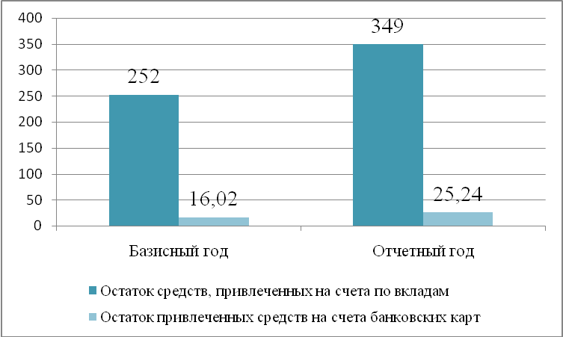
Рис. 3.7. Доля средств на счетах банковских карт в общем остатке средств на вкладах Банка, млн.д.ед.
Дебетовый оборот по банковским картам отчетный год увеличился по сравнению с базисным годом на 76% и составил 86 млрд. рублей (рис.3.8).
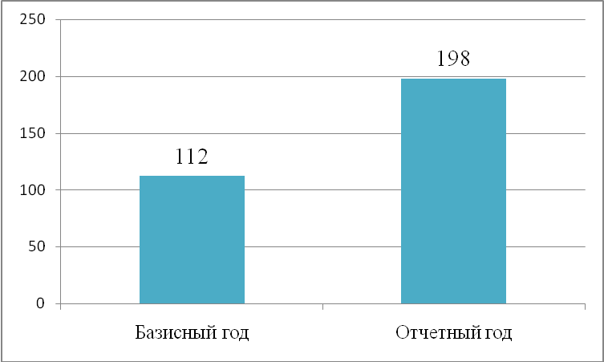
Рис. 3.8. Дебетовый оборот по банковским картам

С целью привлечения клиентов в отчетном году проводятся мероприятия по расширению перечня продуктов и услуг предоставляемых подразделениями банка. В результате возросла доля подразделений, совершающих различные операции с клиентами (рис.3.9).
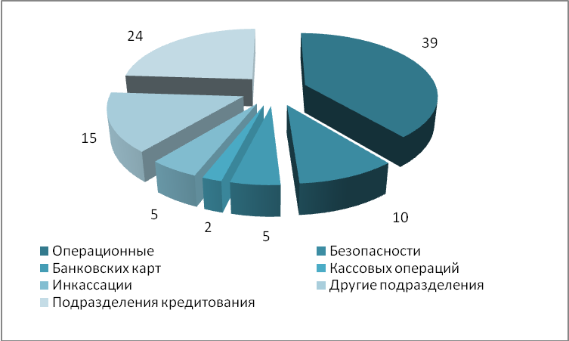
Кредитные подразделения
Рис. 3.9. Увеличение доли структурных подразделений в общем росте Банка

Следует также отметить, что кроме увеличения непосредственных подразделений по банковским картам (5%), наибольший прирост (39%) за отчетный год наблюдается в операционных и дополнительных офисах, которые также активно занимаются выдачей и обслуживанием банковских пластиковых карт для физических лиц, что послужило важной мерой, стимулирующей развитие сегмента пластиковых карт Банка.
Развитие банковских технологий и автоматизации обеспечит необходимые условия для успешного обслуживания всех категорий клиентов, наращивания объёмов реализации банковских продуктов, внедрения новых технологий.
Из всех банкоматов кредитной организации, в круглосуточном режиме на данный момент работает 678 устройств. В рамках реализации программы по предоставлению клиентам новых продуктов и услуг просто необходимо рассмотреть динамику развития высокотехнологичной автоматизированной услуги «Мобильный банк». Она даёт возможность осуществлять денежные переводы с карты на карту с помощью банкоматов, а также осуществлять оплату по счетам (как кредитным, так и коммунальным и всем прочим) именно посредством терминалов и банкоматов. Благодаря «Мобильному банку» в любой точке мира можно оперативно получать информацию об операциях по карте и о балансе карточного счета. В случае утраты карты можно оперативно ее заблокировать. Достаточно отправить короткое сообщение – и в течение нескольких минут пополнить счет мобильного телефона, оплатить платное телевидение и некоторые другие услуги, получить отчет о последних пяти операциях по карте. По исследованиям Банка, количество потенциальных клиентов "Мобильного банка" очень велико, в связи с тем что далеко не все конкуренты Банка реализуют данную услугу на сегодняшний день. Такой сильный спрос обусловлен в потребности клиентов в оперативному доступу к счёту а также в лёгкости и доступности данной услуги.
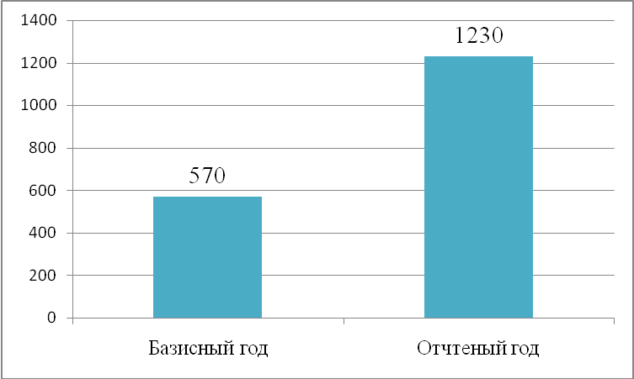
Рис. 3.10. Количество клиентов, имеющих пластиковые карты Банка

Диаграмма 3.10. показывает не только рост количества клиентов Банка за год, но и свидетельствует о том огромном потенциале, который имеет программа «Мобильный Банк» - безусловно, практически все клиенты сочтут данную программу очень удобной и будут ею пользоваться.
Также необходимо рассмотреть рынок торгового эквайринга. На сегодня это один из самых перспективных и динамично развивающихся сегментов карточного бизнеса. Оборот торгового эквайринга на российском рынке в отчетном году вырос с 277млрд. руб. до 331, 6 млрд. . руб. Оборот в эквайринговой торговой сети Банка за год возрос с 1,8 млрд. . руб. до 2 млрд. .руб. Исходя из имеющихся данных, можно заключить, что рост оборота по эквайрингу Банка в отчетном году не совсем адекватен росту рынка в целом – а именно ниже его на 8%. Это, безусловно, не является отрицательным показателем, но тем не менее для увеличение своей доли на региональном рынке Банку необходимо увеличить свой эквайринговый оборот. Поэтому развитие торгового эквайринга является для Банка одним из самых перспективных.
Тем не менее за прошедший год Банк увеличил количество торгово-сервисных предприятий, привлечённых на эквайринговое обслуживание увеличилось с 3,5 тыс. до 4,6 тыс., увеличившись тем самым на 31 % (рис.3.11).

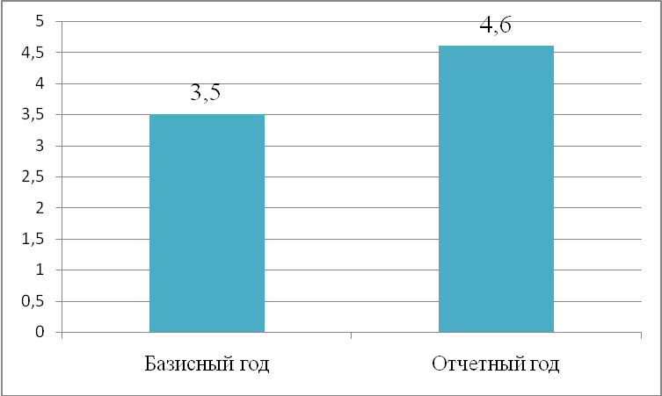
Рис.3.11. Количество торгово-сервисных предприятий, привлеченных на эквайринговое обслуживание, тыс.ед.

Таким образом можно сделать вывод о том, что показатели текущей деятельности Банка в сегменте пластиковых карт стабильно растут. Это ещё раз доказывает, что на настало время изыскать средства для развития сегмента пластиковых карт. С недавнего времени Банк начал осваивать новый для себя сегмент кредитных пластиковых карт.
Подводя итоги анализа, можно сделать вывод, что основной задачей программы развития банковских карт исследуемого объекта является существенное увеличение масштабов деятельности по всем направлениям карточного бизнеса, совершенствование карточных продуктов с целью соответствия их качественного уровня мировым стандартам. Предполагается значительное расширение сферы применения банковских карт, как для физических, так и для юридических лиц.

3.2. Совершенствование работы банка с карточными платежными системами и расчет их эффективности

Обзор и анализ существующих пластиковых карт позволяет сделать следующие выводы:
- пластиковые карты успешно продвигаются на традиционных и новых рынках финансовых услуг;
- масштабы эмиссии и оборотов пластиковых карт позволяют говорить о глобальном характере основных международных платежных систем, использующих пластиковые карты;
- темпы роста объемов платежей с использованием пластиковых карт позволяют предположить, что безналичная форма расчетов может в обозримом будущем приобрести в некоторых регионах доминирующий характер;
- большое значение приобрели льготы держателям карточки. К числу карточек относятся, в частности, карточки так называемых дисконтных компаний, позволяющих их держателям получать скидки при оплате услуг;
- современная стратегия поведения банка предполагает предложение таких стимулов и цен, которые с одной стороны, не разорили бы банк, а с другой не дали бы возможности клиентам использовать пластиковые карты банков - конкурентов;
- цены в ряде случаев устанавливаются с учетом “поведения” держателей. Лучшие клиенты получают самые низкие процентные ставки и самые лучшие типы карточек.
Надо отметить, что в настоящее время карточки становятся дешевле, то есть снижаются тарифы за выдачу карточек и растет доля дешевых для клиента дебетовых карточек, как VISA, Mastercard.
Основная задача для Банка - сделать банковскую карточку поистине массовой, добиться, чтобы она стала привычным платежным инструментом для каждого. Именно это будет мощным стимулом развития розничного финансового рынка, даст банковской системе новые возможности в плане мобилизации денежных средств населения, привлечет относительно недорогие кредитные ресурсы.
Каждая из платежных систем, каждый банк-эмитент решают эту задачу по-своему. Конкурентная борьба на рынке банковских карточек идет, в конечном счете, во благо всем участникам рынка, так как заставляет постоянно думать об эффективности деятельности и о привлекательности услуг платежной системы для клиентов и коммерсантов. Однако оборотной стороной конкуренции выступает не только дробление рынка, но и нескоординированность усилий участников рынка по его развитию. В то же время существует целый ряд задач, решение которых не под силу ни одному из субъектов рынка банковских карточек в отдельности. Решать эти задачи необходимо, и в их скорейшем и наиболее эффективном решении заинтересован каждый, кто работает с банковскими карточками.
Формирование программы по расширению сегмента карточного бизнеса на основе разработанных управленческих решений невозможно без оценки хараткреистики реализации проекта и оценки влияния проекта на деятельность Банка в дальнейшем. Для укрепления своих позиций на региональном рынке и привлечении новых клиентов Банку необходимо реализовать ряд управленческих решений именно в области банковских карт. Каждое из управленческих решений реализуется за счет ряда мероприятий, проводимых Банком в планируемом году. Важно не только подсчитать затратность каждого из решений, но и определить потенциал этого решения, его доходность и своевременность. Инновационные решения в сфере пластиковых карт необходимы прежде всего Банку. И, таким образом, Банк разработал ряд управленческих решений и мероприятий для их реализации (рис.3.12).
Решения по развитию управления операциями с банковскими картами
Решения
Увеличение объема эмиссии кредитных карт
Установка многофункциональных банкоматов
Переход на технологию встроенных микросхем

Мероприятия
По 1-му направлению
По 3-му направлению
По 2-му направлению

Проведение маркетинговой компании для привлечения клиентов
Сокращение количества операционных пунктов
Сокращение объема эмиссии магнитных карт

Изменение условий кредита, выдаваемого по карте
Сокращение количества обычных банкоматов и устройств
Проведение маркетинговых компаний для привлечения клиентов

Привлечение корпоративных клиентов
Переориентация производства
Размещение банкоматов в местах с наибольшим спросом (бизнес-центры, ТРЦ)
Заключение дополнительных соглашений с иностранными компаниями
Размещение пунктов выдачи кредитов в местах скопления людей (торгово-развлекательные центры)
Объединение обычных банкоматов с терминалами с функцией приема наличных

Рассылки предложений постоянным клиентам с хорошей кредитной историей
Выдача карт со встроенным микропроцессором взамен утерянных, просроченных
Налаживание функции оплаты различных услуг через банкоматы

Рис.3.12. Управленческие решения по развитию сектора банковских карт
Увеличение объема эмиссии кредитных карт обосновано. Кредитные карты на данный момент имеют широкое распространение на западе, за рубежом, в то время как в России только началось их использование. Тем не менее перспективы их развития очень хороши (табл. 3.2).

Таблица 3.2
Прогнозы развития регионального рынка кредитных карт
Тип карт | 2010 г.  (млн.шт.) | 2011 г. (прогноз)  (млн.шт.) | Отклонение
Тип карт | 2010 г.  (млн.шт.) | 2011 г. (прогноз)  (млн.шт.) | абс.  (млн.шт.) | отн.  (%)
Кредитные карты | 3,34 | 6,85 | 3,51 | 106
Дебетовые карты | 7,1 | 12,3 | 5,2 | 73

Как показывают данные таблицы, объем эмиссии дебетовых карт по региону по прежнему превышает объем эмиссии кредитных карт. Но если сравнить темпы роста эмиссии, становится ясно, что будущее именно за кредитными картами. Они привлекают клиентов как вид кредита, по которому не нужно предоставлять поручителей или залог, и который довольно удобно оплачивать, при этом средства с кредитной карты можно расходовать по собственному усмотрению.
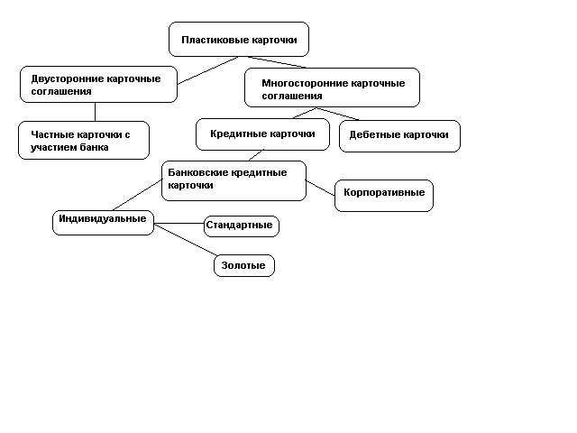Производство Банковских карт планируется Банком по следующей схеме (рис.3.13).
Рис.3.13. Место кредитных карт в общем производстве пластиковых карт Банка

Планируемые для увеличения эмиссии меропрятия разрабатывались Банком в течении года. Для этого проводились маркетинговые исследования, выяснялся сегмент потенциальных клиентов, проводились работы с корпоративными клиентами.
Условия кредиты, выдаваемого по карте, более мягкие, в основном за счет того что для получения кредитной карты не нужны залог или поручители, а также кредитор не обязан объяснять цель кредита.
В связи с ускоренным процессом выдачи кредита по карте представляется возможным разместить пункты выдачи кредита в местах скопления людей – а именно торгово-развлекательных центрах. Это удобно как для клиентов, так и для Банка, так как потребность в кредите в таких местах ощущается острее. Также вполне возможна рассылка рекламных предложений (возможно, сразу с кредитной картой) постоянным клиентам Банка с хорошей кредитной историей. Основные затраты упадут на производство самих карт, расходы же по почтовой рассылке незначительны. Корпоративным клиентам планируется предложить кредитную карту с расширенным лимитом, по овердрафту.
Производство новых карт требует наличия терминалов, способных их обслуживать. В наши дни многофункциональные банкоматы предоставляют клиенту Банка целый комплекс услуг: снятие наличных, оплата услуг различных организаций, банковские переводы, взнос наличными на счет, в том числе погашения кредитов, обмен валюты и т.д. Количество реализованных услуг через банкоматы ограничивается только уровнем развития программного обеспечения - прикладного и банковского, а также временем, необходимым на внедрение того или иного функционала.
В данном вопросе Банк вполне вписывается в запланированные объемы, то есть ему почти не придется нести расходы на приобретение и обслуживание дополнительных банкоматов и устройств самообслуживания (табл.3.3).

Таблица 3.3
Динамика выпуска различных видов устройств
обслуживания карт
Наименование | Количество |  | Отклонение |  | Доход, млн. рубл.
Наименование | 2010 г. (шт.) | 2011 г. (прогноз) (шт.) | абс. (шт.) | отн. (%) | Доход, млн. рубл.
Банкоматы | 430 | 578 | 148 | 34,42 | 30
Терминалы | 2256 | 2266 | 10 | 0,44 | 46,5
POS-Банкоматы | 550 | 780 | 230 | 41,82 | 25
Устройства самообслуживания | 340 | 678 | 338 | 99,41 | 28

Устройства самообслуживания и терминалы с функцией приема денег служат для работы с кредитными картами. Их количество вполне приемлемо даже с учетом увеличения эмиссии кредитных карт в следующем году. Тем не менее дополнительно Банк планирует приобрести модульные встраиваемые приставки Cash-in, а также считыватели контактных смарт-карт и оборудовать ими обычные банкоматы.
Внедрение Cash-In приставки обеспечит Банку:
- снижение себестоимости банковских операций;
- даст возможность быстро предоставить услугу по мгновенному пополнению различных банковских счетов клиента;
- даст возможность Банку быстро перемещать приставку от банкомата к банкомату;
- увеличит пропускную способность всех отделений Банка;
- позволит ввести круглосуточный режим обслуживания;
- повысит лояльность клиентов, за счет удобства и расширения спектра услуг.
Считыватели контактных и бесконтактных микропроцессорных карт – это электронное устройство, предназначенное для идентификации. Считыватель состоит из радиочастотного генератора, принимающей антенны и электронного блока, необходимого для преобразования данных, полученных от идентификатора. Некоторые считыватели способны не только получать данные, но и записывать информацию (например, информацию о событии или о владельце карты). Банк планирует использование стационарных считывателей, которые можно неподвижно закрепить на самом банкомате. Стационарные считыватели обладают большей зоной чтения и мощностью. Такие считыватели обычно напрямую подключены к компьютеру, на котором установлена программа контроля и учета.
Стоимость встраиваемых приставок и считывателей не велика – в пределах 3 тыс.руб. при оптовой партии. Таким образом, Банк несет минимальные дополнительные расходы на переоборудование своих банкоматов, так как данные дополнительные устройства будут установлены лишь на 30% всех банкоматов Банка. В модернизации участвуют лишь 30% банкоматов в связи с тем, что Банк хочет постепенно привлекать клиентов к чиповым картам и большое количество усовершенствованных автоматов в начале года просто бесполезно (табл.3.4).
Таблица 3.4
Использование кредитных карт
Показатель | 2010 г. | 2011 г. (прогноз)
Общее число кредитных карт | 333220 | 685021
Общее число банкоматов | 1496 | 1844
Общее число трансакций | 2992000 | 3688000

Кроме того, Банк планирует сокращение работников-операционистов, на которых ранее падала обязанность по приему и проведению платежей по кредиту и сокращает количество обычных банкоматов, имеющих одну функцию снятия наличных. Это позволит значительно сократить издержки и выгадать дополнительные средства на установку и обслуживание многофункциональных банкоматов. Даже по самым скромным подсчетам получается, что количество уже установленных банкоматов не только покрывает объем эмиссии кредитных карт, но и оставляет «запас».
Также Банк исследует следующий вид банковской карты – со встроенной микросхемой, чипом. Смарт-карты - это новый вид носителя информации, построенный на базе микропроцессора с достаточно большой памятью и предназначенный для хранения, обработки и защиты информации от несанкционированного доступа. Смарт-карты возможно использовать как пластиковые деньги, а также применение данного вида карт позволяет использовать их для организации межбанковских расчетов, записи конфиденциальной информации касающейся клиента и выполнения ряда других функций. То есть такая карта привлекательна как для частных клиентов, так и для корпоративных. Расходы на реализацию данного решения планируется покрыть за счет незначительного увеличения стоимости обслуживания карты и карточного счета, а так же за счет средств фонда нераспределенной прибыли. Если достаточно красочно описать клиентам преимущества данного типа носителя, такие как безопасность, прочность, подобрать соответствующий дизайн, такую карту вполне можно предлагать как новым клиентам, так и постоянным, выдавая ее взамен утерянной или просроченной.
Тем самым Банк будет иметь следующие выгоды (рис.3.14).

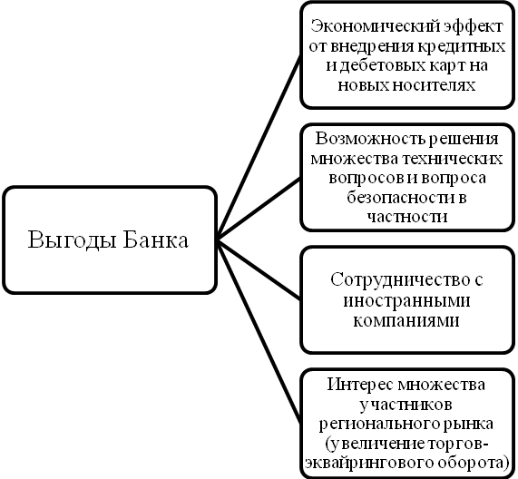
Рис.3.14. Выгоды Банка от внедрения смарт-карт
На рынке существует следующая проблема, связанная с пластиковыми картами. Это почти тотальное отождествление “карточных” программ с зарплатными проектами. Хотя количественные показатели внедрения карточек на данном региональном рынке и в России в общем за последний год сильно выросли, значительно качественных изменений не произошло. Доля зарплатных проектов по-прежнему превышает 70% от общего объема. В основном виновата неосведомленность клиентов о всех возможностях, которые предоставляет использование пластиковых карт, о их многообразии. На втором месте стоит безопасность. Именно из-за все учащающихся случаев мошенничества и взлома защиты пластиковых карт население использует их только по необходимости. Внедрение Банком смарт-карт поможет решить именно эту проблему, а качественная маркетинговая работа донесет до потенциальных клиентов все плюсы пластиковых карт Банка (рис.3.15).

Пластиковые смарт-карты

Частные карты торговых систем

Частные карты с участием банка

Клубные карты

Двухсторонние карточные соглашения

Многосторонние карточные соглашения

Чековые гарантийные карты

Кр Кредитные

карты

Дебетовые карты

Банковские кредитные карты

Карты туризма и развлечений
Карты для снятия наличных в банкоматах

Карты для терминалов в торговых точках
Корпоративные
Индивидуальные
Карты индивидуальных систем
Карты региональных систем
Индивидуальные
Классические «MASS»
Привелегированные «GOLD»
Карты для расчетов в торговых точках
Рис.3.15. Классификация пластиковых карт, произведенных по технологии смарт-карта

Как показывает данная схема, производство любого вида пластиковых карт на основе технологий смарт-карты возможно.
Что касается кредитных карт, то они являются одним из самых перспективных кредитных продуктов для физических лиц, постепенно заменяющий потребительские кредиты и кредиты на неотложные нужды. В связи с частым комбинированием двух банковских продуктов (карта и кредит), трудно правильно оценить к какому направлению деятельности больше относится кредитная карта - кредитование или операции с платежными картами. Главным преимуществом кредитных карт перед кредитами является возможность использования кредита, не отчитываясь перед банком о его целевом использовании, и возможность постоянного возобновления кредитной линии после погашения. Обычно кредитные карты, предполагают длинные кредитные линии, которые гасятся равными частями, а по мере её погашения кредитная линия возобновляется.
Эмиссия кредитных карт позволяет банкам выйти на новый уровень развития, при небольших уровнях операционных затрат привлекая новые клиентские группы:
- выдав один раз карту, банку нет необходимости иметь разветвленную сеть классических учреждений, так как получение кредита клиентом предполагает использование её в торгово-сервисном предприятие или получение наличности в банкомате;
- пополнение карты и соответственно погашение кредита также может происходить через банкоматы или другие терминалы самообслуживания, оборудованные модулем приема наличных денежных средств, а также безналичным перечислением на банковский счет;
- обработка карточных операций более автоматизированы, чем классические кредиты, что также облегчает для банка проведение этих операции, удешевляя себестоимость операции.
Таблица 3.5
Структура доходов и расходов Банка

Банк-эмитент |  | Банк-эквайр
Доходы | Расходы | Доходы | Расходы
Проценты по кредитам | Стоимость ресурсов | Дисконт по торговым счетам | Комиссия за интерчейндж
Годовой взнос | Потери от безнадежных долгов | Доход от продажи и аренды оборудования | Расходы по процессингу
Комиссия за интерчейндж | Потери от мошенничества и подделок | Использование средств на депозитных счетах
Сборы за нарушение условий Договора | Расходы по обслуживанию клиентов
 | Расходы по процессингу
 | Расходы по маркетингу

При производстве новых карт Банк будет нести расходы как Банк-эмитент и как Банк-эквайер. Это обусловлено тем, что он выполняет обе эти функции (табл.3.5).
Основными источниками доходов банка-эмитента являются :
1) годовая процентная ставка (APR – Annual Percentage Rate);
2) годовой членский взнос (AMF – Annual Membership Fee) за ведение карточного счета;
3) комиссия по интерчейнджу (Interchange Fee), т.е. за процессинг торговых счетов, суть которого заключается в переносе данных с бумажного счета на магнитную ленту для введения в систему информационного обмена и “продажи” этих сумм банку-эмитенту;
4) штрафные сборы за нарушения условий договора.
Расходы банка-эмитента по карточным операциям включают:
1) плату за ресурсы, которые банк использует для финансирования своего портфеля карточных ссуд;
2) потери от списания безнадежных долгов и несанкционированного использования карточек;
3) расходы по обслуживанию клиентов (жалобы, возврат и т. д.);
4) расходы по маркетингу.
Структура доходов и расходов банка-эквайера отличается своеобразием из-за специфики его функций. Главная статья дохода – это дисконт, уплачиваемый торговцем при депонировании торговых счетов в банке, которая удерживается с торговца при оплате счетов в размере от 2 до 5% от суммы сделки. Доход по этой статье равен произведению средней ставки дисконта на сумму продаж по кредитным карточкам.
После проведения определения пути развития дальнейшей деятельности Банка, можно выделить, какие же расходы он понесет на дополнительную эмиссию кредитных карт и какие доходы получит Банк в дальнейшем (табл.3.6).

Таблица 3.6
Расходы Банка на дополнительную эмиссию
кредитных карт, тыс.руб.
Затраты | 2010 г. | 2012 г. | Отклонения
Затраты | 2010 г. | 2012 г. | абс. | отн. (%)
1. Затраты на изготовление | 719,25 | 769,597 | 50,347 | 6,95
2. Расходы на почтовую рассылку рекламных предложений | 204 | 240 | 36 | 18
3. Размещение пунктов выдачи кредита  -аренда  -з/п работникам  -оформление кредитных договоров  -ведение счетов | -  105  3596,25  1438,5 | 50  175  4315,5  1438,5 | 50  70  719,25  0 | 100  70  20,5  -
4. Возможные потери от безнадежных ссуд | 43140 | 43140 | 0 | -
Итого | 49203 | 50128,597 | 925,597 | 1,88

Конечно же, расходы в отчетном году на такой же объем эмиссии карт меньше, чем в планируемом периоде. Увеличение стоимости обусловлено финансовым состоянием в регионе и в стране в целом. Банк вынужден повышать свои тарифы, но для клиентов в частности данные повышения несущественны. Они имеют значение только в тех объемах, в которых Банк выпускает карты. В таблице 3.7 представлены доходы Банка, которые получит Банк от дополнительной эмиссии кредитных крат в планируемом году.

Таблица 3.7
Доходы Банка от дополнительной эмиссии
кредитных карт, тыс.руб.
Доходы | 2010 г. | 2012 г. | Откл-я
Доходы | 2010 г. | 2012 г. | абс. | отн.
1. За счет выданных кредитов (физическим лицам) | 575400 | 719250 | 143850 | 25
2. Взимание процента от торгово-эквайринговых договоров | 21000 | 21000 | - | -
3. Сборы за нарушение условий договора | 2157,75 | 2157,75 | - | -
4. Комиссия за оформление | 1438,5 | 4315,5 | 2877 | 205
5. Открытие и ведение счетов | 1438,5 | 1438,5 | - | -
Итого | 601434,75 | 801261,75 | 199,827 | 0,033

Данные суммы получают по приблизительным расчетам, которые нельзя сделать более точным в виду отсутствия всей необходимой информации. Тем не менее их можно считать верными, даже заниженными, так как при расчете учитывалась полная себестоимость услуги и тот минимальный доход, который она принесет. Так, сумма затрата на дополнительную эмиссию карт рассчитывалась исходя из стоимости 1 пластиковой карты, а доход – по величине дохода от всех выпущенных кредитных карт с пересчетом доли и с учетом того, что лишь одна десятая выпущенных дополнительно карт будет использована по назначению. При переоборудовании банкоматов основные затраты приходятся на приобретение встраиваемых приставок, поэтому при расчете затрат учитывается только их себестоимость, так как производство самих банкоматов вошло в основные затраты Банка на год. Доход определялся также, как и по кредитным картам. Приобретая микропроцессорные карты по одной цене, Банк предлагает их клиенту по более высокой, в которую включены и все расходы на выпуск и будущее обслуживание, так и небольшая прибыль для Банка.
Также необходимо учесть доходы и расходы по второму направлению управленческих решений Банка (табл. 3.8).

Таблица 3.8
Расходы Банка от переоборудования
банкоматов, тыс.руб.
Расходы | 2010 г. | 2012 г. | Отклонение
Расходы | 2010 г. | 2012 г. | абс.  (тыс.руб.) | отн.  (%)
1. Переоборудование банкоматов  - установка модульной приставки Cash-In  - установка считывателей смарт-карт | -  - | 220,8  255,3 | 220,8  255,3 | 100  100
2. Размещение банкоматов | 41,4 | 41,4 | - | -
3. Монтаж и обслуживание оборудования | 2484 | 2484 | - | -
4. Амортизация | 4140 | 4140 | - | -
Итого | 6665,4 | 7141,5 | 476,1 | 1,74

Доходы Банка от переоборудования банкоматов указаны ниже (табл.3.9).
Таблица 3.9
Доходы Банка от переоборудования
банкоматов, тыс.руб.
Доходы | 2010 г. | 2012 г. | Отклонения
Доходы | 2010 г. | 2012 г. | абс. | отн.(%)
1. Проведение операций | 6044,4 | 6044,4 | - | -
2. Сокращение средств на оплату труда работников-операционистов | - | 1035 | 1035 | 100
3. Размещение рекламы | - | 480 | 480 | 100
Итого | 6044,4 | 7559,4 | 1515 | 5,67

Чтобы банкоматы действительно окупились и начали приносить доход необходимо по крайней мере около 2 лет. Но даже в первый год усовершенствованные банкоматы начинают приносить минимальную прибыль. В основном Банк получает ее от проведения стандартных трансакций – комиссий за проведение платежа и снятие наличных денег. Расчет дохода от проведения операций подсчитывается приблизительно, по среднему показателю. Доход от эксплуатации банкомата определяется на основе заданного среднего числа операций, проводимых банкоматом за день (50) и стоимости этой операции (1$). Таким образом, Банк получает около 1050 $ в месяц и 12600$ в год. Также Банк планирует размещать рекламу на экранах банкоматов, что на начальном этапе будет приносить небольшую прибыль, но в дальнейшем, при расширении сегмента заинтересованных в этом фирм, прибыль значительно увеличится.
Переход на технологию производства карт со встроенными микросхемами также принесет для Банка увеличение расходов (табл.3.10).

Таблица 3.10
Расходы от дополнительной эмиссии карт
со встроенными микросхемами,тыс.руб.
Расходы | 2010 г. | 2012 г. | Отклонения
Расходы | 2010 г. | 2012 г. | абс. | отн.(%)
1. Затраты на изготовление | 880,68 | 880,68 | - | -
2. Печать рекламных буклетов | 60 | 75 | 15 | 25
3. З/п персоналу | 150 | 150 | - | -
4. Программное обеспечение | 149,5 | 149,5 | - | -
Итого | 1240,18 | 1255,18 | 15 | 1,25

Доходы, которые получит Банк от дополнительной эмиссии карт со встроенными микросхемами имеют более сложную структуру (табл.3.11).
Таблица 3.11
Доходы от дополнительной эмиссии карт
со встроенными микросхемами, тыс.руб.
Доходы | 2010 г. | 2012 г. | Отклонения
Доходы | 2010 г. | 2012 г. | абс. | отн.(%)
1. Взимание суммы стоимости карты | 1321,02 | 1467,8 | 146,78 | 11,2
2. Доходы от остатков средств на счетах | 73,316 | 73,316 | - | -
3. Комиссионные доходы от обслуживания | 110,085 | 146,78 | 36,695 | 36
4. Взимание процента от торгово-эквайринговых договоров | 7400 | 7400 | - | -
Итого | 8904,421 | 9087,896 | 183,475 | 2,1

Необходимо отметить, что данные расчеты спрогнозированы по данным базисных и отчетных годов, с учетом изменения цен и тарифов самого Банка. Таким образом, дополнительный выпуск кредитных карт, переоборудование банкоматов и переход на микропроцессорные карты может принести Банку прибыль в размере приблизительно 759 млн.руб.
По результатам разработки и внедрения управленческих решений по развитию управления операциями с банковскими картами помимо определения финансовых результатов, необходимо рассмотреть, каким образом проведенные мероприятия повлияли на ряд коэффициентов, характеризующих работу любого коммерческого банка по формированию резервов и эффективности кредитного портфеля и деятельности банка в общем.
В связи с тем, увеличении эмиссии кредитных карт безусловно повлияет на величину и состояние кредитного портфеля, необходимо рассмотреть динамику таких коэффициентов, как коэффициент покрытия убытков по ссудам, коэффициент проблемности кредитов и коэффициент рисков (табл.3.12).

Таблица 3.12
Динамика коэффициентов, характеризующих качество работы с кредитными картами
Показатель | 2010 г. | 2012 г. | Отклонения
Показатель | 2010 г. | 2012 г. | абс. | отн. (%)
Сумма кредитных вложений, млн.руб. | 127000 | 131686 | 4686 | 3,7
Размер проблемных ссуд, млн.руб. | 2907 | 5268 | 2361 | 81
Резерв на возможные потери по ссудам, млн.руб. | 3102,9 | 6397,5 | 3294,6 | 106
Коэффициент покрытия убытков по ссудам | 1,07 | 1,21 | 0,15 | 15
Коэффициент проблемности кредитов | 0,023 | 0,04 | 0,017 | 85
Коэффициент рисков | 0,97 | 0,95 | -0,02 | 2

В целом динамику показателей можно назвать положительной. Банк не превышает допустимые нормы коэффициентов, размер резерва на возможные потери по ссудам составляет 12% от кредитного портфеля. Значительный рост проблемных ссуд связан с напряженным экономическим мировым положением в отчетном году и потому вполне закономерен. Коэффициент покрытия убытков по ссудам увеличивается на 15%, что свидетельствует о том, что размер резерва на возможные потери по ссудам достаточен. Негативна динамика коэффициента проблемности кредитов, чей рост обусловлен сильным увеличением размера проблемных ссуд, тогда как сумма кредитных вложений увеличилась незначительно. Увеличение данного показателя свидетельствует о снижении эффективности проводимой Банком кредитной политики, но ошибочно полагать, что на увеличение данного коэффициента повлияло увеличение эмиссии кредитных карт. Проблемные ссуды размещаются в основном в секторе долгосрочного кредитования Банка, тогда как потребительский кредит, выдаваемый Банком по кредитной карте, относится к краткосрочным кредитам. Значение коэффициента рисков также незначительно снижается, свидетельствуя об увеличение прогнозируемых потерь, но сам размер коэффициента удовлетворителен.

Заключение

По итогам дипломного проекта можно сделать выводы о том, что банковские карты – это современное средство электронных расчетов, появившееся сравнительно недавно, но уже прочно вошедшее в повседневную жизнь. Существует несколько основных платежных систем, выпускающих разнообразные карты, которые предназначены для разных социальных групп с разными финансовыми возможностями. Карты классифицируются по ряду признаков, главными из которых являются: материал из которого изготовлена карта, вид расчетов, характер использования, способ записи на карту, территориальная принадлежность.
Объектом исследования явилось ОАО «Альфа-Банк», филиал. Г. Москва.
К числу приоритетных направлений деятельности банка относятся выпуск и обслуживание пластиковых карт и электронная коммерция. Банк является одним из лидеров на российском рынке пластиковых карт: выпустив более 130 тысяч карт, по этому показателю он входит в тройку ведущих банков. По основным показателям карточного бизнеса Альфа-Банк занимает лидирующие позиции на российском рынке пластиковых карт. В 2000 году Банк начал активно внедрять проекты на основе Интернет-технологий.
Об экономическом положении свидетельствуют состав и структура активов, пассивов, капитала и обязательств, изменения в размещении средств и источниках их формирования, а также по основным финансовым показателям. Для того чтобы четко и наглядно представить результаты финансово-хозяйственной деятельности ОАО «Альфа-Банк» филиал г. Москва, проведем анализ двух главных финансовых документа любого хозяйствующего субъекта – баланса и отчета о прибылях и убытках.
Были рассмотрены основные показатели деятельности банка – собственные средства, привлеченные средства и другие. Проанализировав их, можно говорить об укреплении финансового положения банка за последнее время.
Деятельность банка в сфере электронных платежных систем занимает немаловажное место.
ОАО «Альфа-Банк»,филиал г. Москва предлагает физическим лицам следующие виды карт: классические карты. (Visa Classic и MasterCard Standard); электронные карты (Cirrus/Maestro); золотые карты (Visa Gold и MasterCard Gold); платиновые карты (MasterCard Black Edition, Visa Platinum Black, MasterCard Platinum и Visa Platinum); виртуальные карты (MasterCard®) и др.
Каждый банк самостоятельно определяет стоимость изготовления и обслуживания каждого типа карт.
Основные направления деятельности в области выпуска и обслуживания банковских карт включает в себя - определение платежной системы, эмиссия карт, эарплатный проект, эквайринг.
Банковские карты различаются не только тем, какой платежной системой они выпущены, но и для какой группы клиентов – физических лиц или корпоративных клиентов. Одним из главных отличий карт являются условия их обслуживания и перечень дополнительных услуг и преимуществ, предоставляемых владельцу карты.
Банк оказывает одну из наиболее динамично развивающихся в последнее время услуг банковского бизнеса в России – эквайринг и интернет-эквайринг.
Наряду с очевидными преимуществами внедрения карточных проектов кредитные организации несут определенные потери от разного рода рисков. В современных банковских информационных системах, как правило, имеются средства, поддерживающие процедуры принятия решений по управлению теми или иными банковскими рисками.
Оставаясь крупнейшим оператором российского рынка розничных банковских услуг, ОАО «Альфа-Банк» продолжил работу в 2010 году по продвижению и дальнейшему совершенствованию своего продуктового ряда, внедрению новых продуктов, а так же повышению качества обслуживания клиентов. Не смотря на высокую конкуренцию на рынке, банк обеспечил рост объемов предоставляемых физическим лицам услуг по всем направлениям, а особенно по выпуску и обслуживанию пластиковых карт.
ОАО «Альфа-Банк» в 2011 году контрольный показатель по остаткам на счетах банковских карт выполнялся, значительно вырос по сравнению с показателями 2009 года. В 2011 году, в сравнении с 2010 годом, остатки средств на счетах банковских карт на балансе ОАО «Альфа-Банк» увеличилась с 8645000 до 8757000 рублей, таким образом, регистрируется рост в размере 1,3%. За аналогичный период 2010 года рост составил 419%.
Можно отметить следующее. На международные карты ОАО «Альфа-Банк» приходится уже 50% всех выпущенных карт.
Москва является развитым городом. В связи с этим банку предоставляются широкие возможности для внедрения банковских продуктов, реализации различных проектов как в Москва, так и в ближайших населенных пунктах.
Банковская деятельность по карточным операциям и их дальнейшему размещению в виде кредитов является достаточно доходной. Это является побудительным мотивом для дальнейшего расширения этой сферы деятельности в целях получения более высоких объемов прибыли банком.
Если сопоставить доходы и расходы, то предстает такая картина: доходы по названным операциям за 2009 г. в 5,3 раза больше расходов по ним, за 2010 г. – в 3,6 раза, за 2011 г. - в 3,9.
Финансовый результат от операций с электронными системами имеет нестабильную динамику, то понижаясь в 2010 г. по сравнению с 2009 г., то повышаясь в 2011 г. по сравнению с 2010 г.
Кредитные организации предлагают широкий спектр банковских карт для своих клиентов. В связи с этим, как филиалу, так и банку в целом, необходимо постоянно развиваться в области банковских карт, предлагать новые продукты, совершенствовать имеющиеся. Также к факторам, влияющим на эмиссию карт можно отнести нормативное регулирование, как со стороны государства, так и внутренние нормативные инструкции и положения.
К примеру, внешнее регулирование заключается в установлении порядка выдачи на территории Российской Федерации банковских карт и особенности осуществления операций с платежными картами. Внутреннее регулирование охватывает деятельность сотрудников, порядок работы с клиентами банка, региональную политику.
Каждый филиал банка, в том числе Московский, ежемесячно отправляет план по выпуску карт, который он предполагает осуществить. Региональный руководитель, рассматривает план, корректирует в соответствии с политикой банка в целом, и измененный план направляется в филиал на исполнение.
Проблемы системы электронных платежей обусловлены, главным образом, недостаточностью законодательных актов по электронным системам финансовых расчетов и отсутствием единых нормативных документов, регулирующих корреспондентскую банковскую деятельность в области основных операционных требований к системе расчетов:
- программного обеспечения расчетов;
- использования средств автоматизации и средств связи;
- защиты информации;
- управления рисками;
- распределение ответственности между банком, клиентом и интернет-магазином;
- и ряд других.
Главная роль в решении всех этих проблем должна принадлежать Центральному Банку РФ, на который законодательством возложена задача организации расчетов в стране.
Наиболее остро стоит проблема унификации платежных документов, передаваемых с помощью электронных средств связи. Большое количество банков занимается разработкой и распространением собственных систем автоматизированных рабочих мест.
Решением данной проблемы может служить регламентация Центральным Банком РФ формы единообразных платежных документов, передаваемых с использованием электронных средств связи.
Также обязательным условием развития электронных платежей должно быть постоянное увеличение услуг в данной области и сотрудничество с различными платежными системами.
Работа с клиентами - юридическими и физическими лицами имеет большое значение.
Влияние на увеличение количества операций с банковскими картами будут оказывать:
1.Проведение анализ состояния рынка пластиковых карт региона и возможностей его развития;
2.Определение основных направлений и приоритетов в развитии системы безналичных расчетов с применением банковских карт;
3.Проведение опросов владельцев банковских карт с целью формирования перечня предприятий торговли и сервиса для охвата системой безналичных платежей;
4. Работы по развитию сети банкоматов круглосуточного доступа;
5.Проведение публичных кампаний в СМИ, направленных на популяризацию продуктов и услуги в целом.
6.Проведение мероприятий по охвату торговой сети в соответствии с особенностями сложившейся структуры владельцев банковских карт.
Реальный эффект от применения системы электронных платежей складывается из многих показателей. Важны не только качественные и количественные показатели системы как таковой, а способ ее применения, те возможности, которые реализует и поддерживает банк.
Правильно продуманные экономические аспекты применения систем приведут не только к окупаемости самой системы, оборудования, телекоммуникационных каналов, обслуживающего персонала, но и к получению дохода.

Список литературы

Нормативно-правовые источники
- Положение о Комитете банковского надзора Банка России // Вестник Банка России. 2004. N 51.
- Положение ЦБР от 3 октября 2002 г. N 2-П «О безналичных расчетах в Российской Федерации» (с изменениями от 3 марта 2003 г., 11 июня 2004 г., 2 мая 2007 г., 22 января 2008 г.)
- Положение Банка России от 24.09.1999 № 313-П «О порядке расчета кредитными организациями размера рыночных рисков».
- Инструкция Банка России от 16.01.2004 № 110-И «Об обязательных нормативах банков».
- Инструкция Банка России от 01.12.2003 N 108-И «Об организации инспекционной деятельности Центрального банка Российской Федерации (Банка России)» // Вестник Банка России. 2003. N 67.
- Указание Банка России от 31.03.2000 № 766-У. О критериях определения финансового состояния кредитных организаций // Вестник Банка России, № 19, 12 апреля 2002.
- Федеральный закон от 10.07.2002 N 86-ФЗ «О Центральном банке Российской Федерации (Банке России)» // СЗ РФ. 2002. N 28. Ст. 2790
- Федеральный закон «О банках и банковской деятельности» в редакции Федерального закона от 03.02.96 N 17-ФЗ // СЗ РФ. 1996. N 6. Ст. 492
- Федеральный закон от 30.12.2004 N 218-ФЗ «О кредитных историях» // СЗ РФ. 2005. N 1 (ч. I). Ст. 44
- Федеральный закон от 29.07.2004 N 96-ФЗ «О выплатах Банка России по вкладам физических лиц в признанных банкротами банках, не участвующих в системе обязательного страхования вкладов физических лиц в банках Российской Федерации» // СЗ РФ. 2004. N 31. Ст. 3232
- Федеральный закон от 23.12.2003 N 177-ФЗ «О страховании вкладов физических лиц в банках Российской Федерации» // СЗ РФ. 2003. N 52 (ч. 1). Ст. 5029
- Федеральный закон от 10.12.2003 N 173-ФЗ «О валютном регулировании и валютном контроле» // СЗ РФ. 2003. N 50. Ст. 4859
Учебники и монографии
- Антонов Н.Г. Денежное обращение, кредит и банки. - М.: Экономика, 2003.
- Банковское дело: современная система кредитования / под ред. О.И. Лаврушин. – М., 2010. – 360 с.
- Банки и небанковские кредитные организации и их операции: учеб. / под ред. Е.Ф. Жукова. – М., Вузовый учебник 2009г.
- Банковское дело: Рознечный бизнес / под ред. Г.Н. Белоглазовой М. Кнорус 2010г.
- Банковское дело. Учебник / Под ред. В.И. Колесникова, Л.П. Кроливецкой. -М.: Финансы и статистика, 2009. – 340 с.
- Банковское дело / под. Ред. Е. Ф. Жукова - М.:ЮНИТИ 2010
- Деньги, кредит, банки / Под. Ред. Е. Ф. Жукова - М.: ЮНИТИ 2010
- Дробозина Л.А., Окунева Л. П., Андрисова Л.Д. и др. Финансы. Денежное обращение. Кредит. - М.: Финансы, ЮНИТИ, 2011. – 560 с.
- Козлова В.И. Деньги, кредит, банки. - М., 2002. – 120 с.
- Курс экономической теории: учеб. / М.Н. Чепурин, Е.А. Киселева. - Киров, 2004. – 320 с. Лаврушин О.И. Банковские операции. - М.: Экономика, 2011. – 190 с.
- Миллер Р., Ван-Хауз Д. Современные деньги и банковское дело. М.: Инфра-М, 2010. – 832 с.
- Финансы, денежное обращение и кредит / Под ред. Сенчагова В.К., Архипова А.И. М.: Проспект, 2010.
- Экономика: учеб. / А.С. Булатов. - М., 2003. – 420 с.
- Уткин Э.А. и др. Словарь банковских терминов. - М.: АКАЛИС, 2009. – 420с.
Периодические издания
- Геронина Н.Р. Роль и место Сберегательного банка в стабилизации экономической ситуации в России // Банковские услуги. №2, 2009. – С.14.
- Долганов А.И. Кредитные вложения банковского сектора / А.И. Долганов // Деньги и кредит. 2009, № 11, с.33.
- Лаврушин О.И. Особенности использования кредита в рыночной экономике // Банковское дело. 2008. №6. – С.17.
- Особенности формирования ресурсной базы банков // Финансы и кредит, №1, 2008. – С.34
- Тенденции в сберегательном деле и деятельность национальной ассоциации сберегательного банка // Банковские услуги, №2, 2010.
Электронные ресурсы
- www.cbrf.ru
- http://bankir.ru/analytics

Банковское дело: учебник для студентов вузов / Под ред. Е.Ф. Жукова, Н.Д. Эриашвили. – М.: ЮНИТИ-ДАНА: Единство, 2008г. ,с. 213
Банковское дело/под ред. О.И Лаврушина. - М.: Финансы и статистика, 2007, с. 128
Пластиковые карты Л.В.Быстров, А.С.Воронин, А.Ю.Гамольский и др. – М.: Издательский дом «Регламент», 2008, с. 97.
Соколова А. Империя пластика. // «Расчёт» № 7/2009, с. 21
Соколова А. Империя пластика. // «Расчёт» № 7/2009, с. 21
Соколова А. Империя пластика. // «Расчёт» № 7/2009, с. 22
Пластиковые карты Л.В.Быстров, А.С.Воронин, А.Ю.Гамольский и др. – М.: Издательский дом «Регламент», 2007, с. 99.
Жаботинская Е.И., Меняйлов Е.В. Развитие системы безналичных расчетов, проблемы их внедрения на потребительском рынке //Деньги и кредит. - 2008. - №1. - с. 35-38.
Пластиковые карты Л.В.Быстров, А.С.Воронин, А.Ю.Гамольский и др. – М.: Издательский дом «Регламент», 2009, с. 101
Положение Банка России от 24.12.2004 № 266-П "Об эмиссии банковских карт и об операциях, совершаемых с использованием платежных карт"
Положение о Комитете банковского надзора Банка России // Вестник Банка России. 2004. N 51.
Банковское дело.: Учебник. / Под ред. д-ра экон. наук, проф. Г.Г. Коробовой. - М.: Экономист, 2009. - 151с.
Антонов Н.Г. Денежное обращение, кредит и банки. - М.: Экономика, 2003.
Пластиковые карты. 5-е издание, перераб. и доп.М.: ИГ «БДЦ-пресс», 2009.С.29
Банковское дело. Учебник / Под ред. В.И. Колесникова, Л.П. Кроливецкой. -М.: Финансы и статистика, 2009. – 340 с.
Финансы, денежное обращение и кредит / Под ред. Сенчагова В.К., Архипова А.И. М.: Проспект, 2010.
www.cbrf.ru
http://bankir.ru/analytics
http://bankir.ru/analytics
Банковское дело / под. Ред. Е. Ф. Жукова - М.:ЮНИТИ 2010
http://bankir.ru/analytics
http://bankir.ru/analytics
Курс экономической теории: учеб. / М.Н. Чепурин, Е.А. Киселева. - Киров, 2004. – 320 с. Лаврушин О.И. Банковские операции. - М.: Экономика, 2011. – 190 с.
Лаврушин О.И. Особенности использования кредита в рыночной экономике // Банковское дело. 2008. №6. – С.17.
Козлова В.И. Деньги, кредит, банки. - М., 2002. – 120 с.
Банки и небанковские кредитные организации и их операции: учеб. / под ред. Е.Ф. Жукова. – М., Вузовый учебник 2009г.
Миллер Р., Ван-Хауз Д. Современные деньги и банковское дело. М.: Инфра-М, 2010. – 832 с.
Уткин Э.А. и др. Словарь банковских терминов. - М.: АКАЛИС, 2009. – 420с.
Банковское дело: Рознечный бизнес / под ред. Г.Н. Белоглазовой М. Кнорус 2010г.
Геронина Н.Р. Роль и место Сберегательного банка в стабилизации экономической ситуации в России // Банковские услуги. №2, 2009. – С.14.
Долганов А.И. Кредитные вложения банковского сектора / А.И. Долганов // Деньги и кредит. 2009, № 11, с.33.
Дробозина Л.А., Окунева Л. П., Андрисова Л.Д. и др. Финансы. Денежное обращение. Кредит. - М.: Финансы, ЮНИТИ, 2011. – 560 с.
Деньги, кредит, банки / Под. Ред. Е. Ф. Жукова - М.: ЮНИТИ 2010
Банковское дело: современная система кредитования / под ред. О.И. Лаврушин. – М., 2010. – 360 с.
Тенденции в сберегательном деле и деятельность национальной ассоциации сберегательного банка // Банковские услуги, №2, 2010.
Особенности формирования ресурсной базы банков // Финансы и кредит, №1, 2008. – С.34
Экономика: учеб. / А.С. Булатов. - М., 2003. – 420 с.

